Una Guida Pratica ai Dispositivi di Energia-Libera Autore: Patrick J. Kelly

Capitolo 1: Potenza Magnete

Una cosa che ci viene detto, è che i magneti permanenti non può fare qualsiasi lavoro. Oh, sì, i magneti possono sostenere contro la forza di gravità quando si attaccano sul vostro frigorifero, ma, ci viene detto, non possono fare qualsiasi lavoro. Davvero?

Cos'è un magnete permanente? Beh, se si prende un pezzo di adatto materiale come l'acciaio 'mite', metterlo all'interno di una bobina di filo e guidare una forte corrente elettrica attraverso la bobina, quindi che converte l'acciaio in un magnete permanente. Quale lunghezza di tempo fa l'attuale necessità di essere nella bobina per fare il magnete? Meno di un centesimo di secondo. Quanto tempo il magnete risultante può supportare il proprio peso contro la gravità? Anni e anni. Non che colpisca voi come strano? Vedere quanto tempo si può sostenere il peso del corpo contro gravità prima di arrivare stanchi. Anni e anni? No. Mesi, poi? No. Giorni, anche? No.

Beh, se non puoi farlo, come mai può il magnete? Lei suggerisce che un singolo impulso per un minuto frazione di secondo può pompare abbastanza energia nel pezzo di acciaio per alimentarlo per anni? Che non sembra molto logico, lo fa? Così, come fa la calamita per farlo?

La risposta è che il magnete non effettivamente esercitare alcun potere a tutti. Allo stesso modo che un pannello solare non mettere qualsiasi sforzo nella produzione di energia elettrica, la potenza di un magnete fluisce dall'ambiente e non dal magnete. L'impulso elettrico che crea il magnete, allinea gli atomi all'interno d ell'acciaio e crea un "dipolo" magnetico che ha lo stesso effetto che fa il "dipolo" di una batteria elettrico. Polarizzano l'ambiente quantistico che lo circonda e provoca grandi flussi di flusso di energia intorno a sé. Uno degli attributi di questo flusso di energia è ciò che chiamiamo "magnetismo" e che permette il magnete ad attaccare sulla porta del vostro frigorifero e sfidare la gravità per anni sull'estremità.

Diversamente la batteria, non metterlo in una posizione in cui distrugge immediatamente il suo dipolo propria, così come risultato, l'energia scorre attorno al magnete, praticamente all'infinito. Ci è stato detto che i magneti permanenti non possono essere utilizzati per fare un lavoro utile. Questo non è vero.



Shenhe Wang Motore a Magneti Permanenti.
Questa è una foto di un uomo cinese, Shenhe Wang, che ha progettato e costruito un generatore elettrico di cinque KW. Questo generatore è alimentato da magneti permanenti e quindi non utilizza carburante per far funzionare. Esso utilizza particelle magnetiche sospese in un liquido. Avrebbe dovuto essere esposti al pubblico presso il World Expo di Shanghai dal 1 ° maggio 2010 al 31 ottobre 2010, ma il governo cinese è intervenuto e non lo permettono. Al contrario, essi permettono solo gli mostrano un orologio da polso in formato versione che ha dimostrato che il progetto ha funzionato, ma che non sarebbe di alcuna utilità pratica nella produzione di energia:

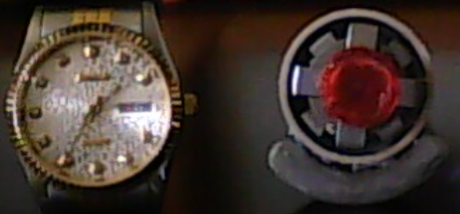

La maggior parte degli inventori non sembrano rendersene conto, ma quasi tutti i governi si oppongono a fare conoscere al pubblico di qualsiasi serio free-energy dispositivo (anche se sono felice di usare questi dispositivi loro stessi). Il loro obiettivo è quello di dominare e controllare la gente comune e un fattore importante in che è quello di controllare l'offerta e il costo di energia. Un secondo metodo utilizzato in tutto il mondo è quello di controllare il denaro, e senza accorgersene, i governi riescono a portare via circa il 78% del reddito delle persone, soprattutto con metodi nascosti, imposte indirette, tasse, canoni, ... Se vuoi sapere di più su di esso, quindi visitare www.yourstrawman.com ma vi prego di capire che il motivo per cui la free-energy dispositivi non sono in vendita nel vostro negozio locale ha a che fare con il controllo politico e di libero passaggio degli interessi finanziari e non ha nulla a che fare con la tecnologia. Tutti i problemi tecnologici sono stati risolti, letteralmente migliaia di volte, ma i benefici sono stati soppressi da chi è al potere.

Due del signor Wang 5 generatori chilowatt hanno completato con successo il programma "Affidabilità e sicurezza" , il test obbligatorio del governo cinese di sei mesi nel mese di aprile 2008. Un grande consorzio cinese ha iniziato a comprare centrali elettriche a carbone in Cina, al fine di ristrutturare con versioni di grandi dimensioni l'inquinamento-free generatore di Wang. Alcune informazioni sulla costruzione del motore Wang è disponibile qui: http://www.free-energy-info.tuks.nl/Wang.pdf.

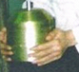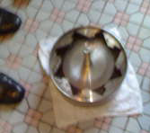

Il motore è costituito da un rotore che ha quattro braccia e che si trova in un piatto fondo di liquido che ha una sospensione colloidale di particelle magnetiche in esso:
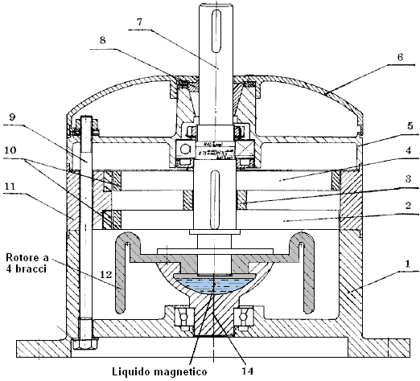

C'è un brevetto sul motore, ma non è in inglese e ciò che rivela non è una quantità principale.

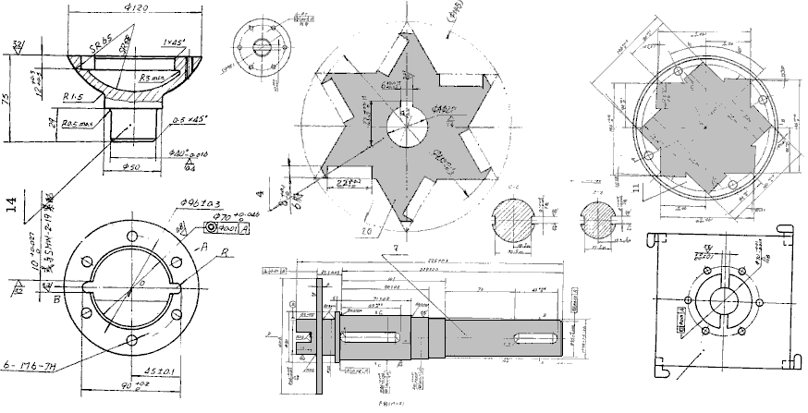

E 'stata l'intenzione del sig Wang a dare il suo progetto del motore a tutti i paesi del mondo e invitarli a farlo da soli. Questo atteggiamento molto generoso non tiene in considerazione i molti interessi finanziari in ogni paese, non ultimo dei quali è il governo di quel paese, che si oppongono all'introduzione di qualsiasi dispositivo che si inserisce nella free-energy e che, di conseguenza, potrebbe distruggere i loro flussi continui di reddito. E 'anche possibile che non sarebbe stato permesso di andare in Cina, comprare uno e portarlo con voi per l'uso domestico.

Non è facile da organizzare magneti permanenti in un modello che può fornire una forza costante in un'unica direzione, come si tende ad essere un punto in cui le forze di attrazione e repulsione equilibrio e producono una posizione in cui il rotore si stabilizza ebastoncini. Ci sono vari modi per evitare che ciò accada. È possibile modificare il campo magnetico deviando attraverso un componente di ferro dolce.

Ci sono molti altri disegni di motore a magneti permanenti, ma prima di mostrare alcuni di essi, probabilmente vale la pena discutere quanto lavoro utile può essere eseguita dall'albero rotante di un motore a magneti permanenti. Con un motore a magneti permanenti costruito in casa, in cui componenti economici sono stati utilizzati e la qualità della lavorazione non può essere tutto così grande (anche se questo non è sicuramente il caso dei lavori in casa), la potenza all'albero non può essere molto elevata. Generazione di energia elettrica è un obiettivo comune, e che può essere ottenuto facendo passare magneti permanenti per bobine di filo. Il più vicino alle bobine di filo, maggiore è la potenza generata in tali bobine. Purtroppo, facendo questo crea resistenza trascinamento magnetico e che aumenta con la quantità di corrente elettrica è fornita dalle bobine.

Ci sono modi per ridurre questo peso per la rotazione dell'albero. Un modo è quello di utilizzare un Ecklin-Brown generatore elettrico in cui la rotazione dell'albero non passa i magneti per le bobine, ma invece, sposta uno schermo magnetico che blocca alternativamente e ripristina un percorso magnetico attraverso le bobine di generazione. Un materiale disponibile commercialmente denominato "mu-metal" è particolarmente buona come materiale di schermatura magnetica e un pezzo a forma di segno “più” viene utilizzato nella Ecklin-Brown generatore.

John Ecklin Generatore a Schermatura Magnetica.
John W. Ecklin è stato concesso brevetto Numero US 3,879,622 il 29 marzo 1974. Il brevetto è per un magnete/elettrico generatore motore che eroga una potenza superiore a quella di ingresso necessario per eseguirlo. Ci sono due tipi di funzionamento. L'illustrazione principale per il primo è:

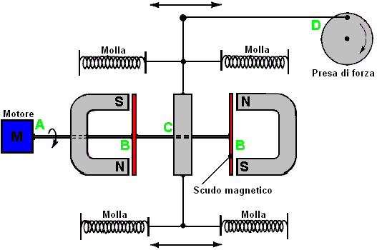

Qui, l'(intelligente) idea è quella di utilizzare un piccolo motore a bassa potenza per ruotare una schermatura magnetica per mascherare la spinta di due magneti. Questo provoca un campo magnetico oscillante che viene utilizzato per ruotare un disco generatore.

Nel diagramma precedente, il motore a punto 'A' ruotare l'albero e le strisce di schermatura al punto ‘B ‘. Questi rettangolari mu-nastri di metallo formano un percorso molto conduttivo per le linee di forza magnetiche quando sono allineati con le estremità dei magneti e efficacemente spegnere la spinta del magnete nella zona di punto 'C'. Al punto 'C', la molla viaggiatore è tirato a sinistra quando la destra magnete è schermato e il magnete mano sinistra non è schermato. Quando l'albero motore ruota ulteriormente, il viaggiatore viene tirato a destra quando la sinistra magnete è schermato e il magnete mano destra non è schermato. Questa oscillazione è passata dal collegamento meccanico al punto 'D' dove viene utilizzato per ruotare un albero utilizzato per alimentare un generatore.

Come lo sforzo necessario per ruotare lo scudo magnetico è relativamente basso, si afferma che l'uscita supera l'ingresso e quindi può essere utilizzato per alimentare il motore che ruota la schermatura magnetica.

Il secondo metodo per sfruttare l'idea è mostrato nel brevetto come:

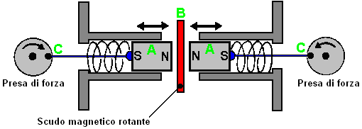

Qui, la stessa idea di schermatura è utilizzata per produrre un movimento alternativo che viene poi convertito in due moti rotatori per pilotare due generatori. La coppia di 'A' magneti sono posti in un contenitore e premuto verso l'altra da due molle. Quando le molle sono completamente estesi, sono solo chiari dello scudo magnetico 'B'. Quando un piccolo motore elettrico (non mostrato in figura) si sposta lo scudo magnetico di mezzo, i due magneti sono fortemente respinti tra loro come i loro poli Nord sono ravvicinati. Questo comprime le molle e attraverso i collegamenti a 'C' fanno girare due alberi per generare potenza.

Una modifica di questa idea è il Ecklin-Brown Generatore. In questa disposizione, la disposizione mobile schermatura magnetica fornisce un'uscita elettrica diretta piuttosto che un movimento meccanico:

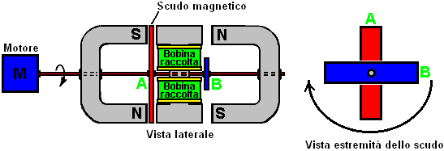

Qui, il motore stesso e ruotando disposizione scudo magnetico viene utilizzato, ma le linee di forza magnetiche sono bloccati da fluisce attraverso un centrale I-pezzo. Questo I-pezzo è fatto di pezzi di ferro laminati e ha una bobina pickup o bobine avvolte intorno ad esso.

Il dispositivo funziona come segue:

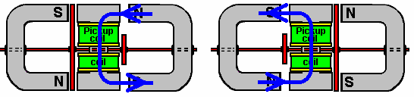

Nella posizione mostrata a sinistra, le linee magnetiche di forza verso il basso del flusso attraverso le bobine di prelievo. Quando l'albero motore ha ruotato di altri 90 gradi, la situazione a destra si verifica e là, le linee magnetiche di flusso della forza verso l'alto attraverso le bobine pick-up. Questo è indicato dalle frecce blu nel diagramma. Questa inversione del flusso magnetico avviene quattro volte per ogni rotazione dell'albero motore.

Mentre il design Ecklin-Brown si presuppone che un motore elettrico è utilizzato per ruotare lo schermo di mu-metal, ci non sembra essere alcuna ragione perché la rotazione non dovrebbe essere fatto con un motore a magnete permanente.

Forme toroidali sono chiaramente importanti in molti dispositivi che tirano in ulteriore energia dall'ambiente. Tuttavia, il generatore di Ecklin-Brown sembra un po' complicato per costruzione domestica, il principio può essere utilizzato con uno stile molto più semplice di costruzione dove i nuclei delle bobine di uscita sono barre diritte di materiale adatto come ferro 'soft' o forse ancore la muratura più prontamente disponibile:

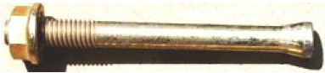

Se usare le ancore di muratura, assicuratevi di tagliare l'estremità conica come altera l'effetto magnetico in modo non desiderato. Usando un seghetto a mano e una morsa, tagliando l'estremità è una cosa molto facile da fare e che consente una bobina elicoidale ordinaria essere ferita direttamente sull'albero o su una bobina semplice che scorre sull'albero. Con qualsiasi tale bobina, la tensione prodotta aumenta come il numero di girate in bobina aumenti. La massima corrente assorbita dipende lo spessore del filo come il più spesso il filo, il maggiore di corrente che può trasportare senza surriscaldamento.

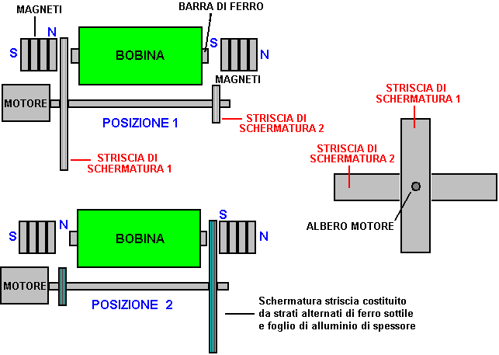

Possiamo usare un magnete ordinario o un insieme di magneti a ciascuna estremità del nucleo dritto a causa di un forte campo magnetico di fluire attraverso il nucleo della nostra bobina. Come il motore gira le due braccia di screening passano alternativamente tra il magnete ad una estremità del nucleo e quindi il magnete a altra estremità del nucleo, creando un campo magnetico oscillante, passando attraverso la bobina.

Il disegno Mostra solo una bobina di uscita, ma ci potrebbero essere due bobine:

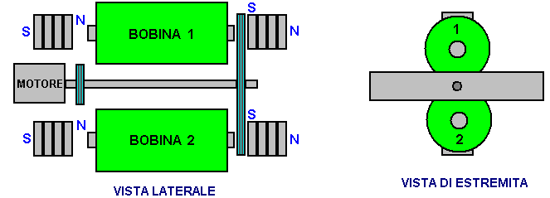

O ci potrebbero essere quattro bobine:

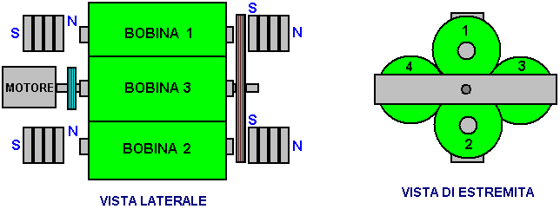

Le bobine possono essere collegate in parallelo per aumentare la corrente in uscita, o può essere collegati in serie (in una configurazione di catena) per aumentare la tensione di uscita. Mentre i disegni mostrano gli scudi collegati direttamente all'albero motore motore (una breve lunghezza del manicotto di plastica da un pezzo di filo sarebbe probabilmente essere usata per aiutare con l'allineamento dell'albero motore e la schermatura dell'asse) non non c'è nessuna ragione perché la schermatura non dovrebbe essere un asse separato montato nei cuscinetti e guidato da una puleggia e disposizione della rotella.

Con un asse separato schermante, permette un asse lungo, rigido per essere utilizzato e che permette ci siano magneti e bobine supplementari. Il risultato potrebbe essere simile a questa:

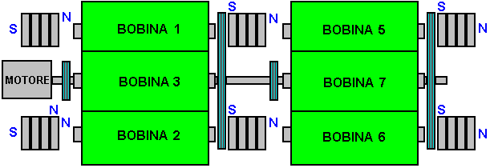

Howard Johnson Motore a Magneti Permanenti.
Tornando ai motori a magneti permanenti stessi, uno dei nomi più importanti in questo campo è Howard Johnson. Howard costruito, ha dimostrato ed ha guadagnato brevetto US 4,151,431 il 24 aprile 1979, da un ufficio brevetti molto scettico per il suo progetto di un motore a magneti permanenti. Ha usato potente ma molto costoso cobalto/samario magneti per aumentare la potenza e dimostrato i principi del motore per l'edizione Primavera 1980 di Scienza e la rivista Meccanica. La sua configurazione del motore è il seguente:

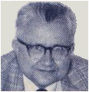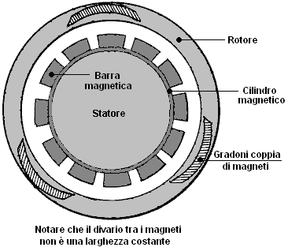

Il punto che fa è che il flusso magnetico del suo motore è sempre sbilanciato, producendo così una spinta continua rotazione. I magneti del rotore sono uniti a coppie a gradini, collegati da un giogo non magnetico. I magneti dello statore sono collocati su un cilindro coperto da uno strato di mu-metallo . Mu-metal è molto altamente conduttivo per flusso magnetico (ed è costoso). Gli stati di brevetto che il magnete armatura è 3.125 "(79.4 mm) di lunghezza ed i magneti dello statore sono da 1" (25,4 mm) di larghezza, 0,25 "(6 mm) di profondità e 4" (100 mm) di lunghezza. Essa afferma inoltre che le coppie di magneti del rotore non sono impostate a 120 gradi l'una dall'altra, ma sono sfalsati leggermente per appianare le forze magnetiche sul rotore. Si precisa inoltre che lo spazio d'aria tra i magneti del rotore e lo statore sono un compromesso in quanto maggiore è la distanza, la fluidità del funzionamento ma minore è la potenza. Quindi, uno spazio viene scelta per dare la massima potenza a un livello accettabile di vibrazione.

Howard ritiene magneti permanenti ad essere superconduttori a temperatura ambiente. Presumibilmente, vede materiale magnetico ad avere indicazioni di spin di elettroni in direzioni casuali in modo che il loro campo magnetico netto è vicino allo zero fino a quando gli spin elettronici sono allineati dal processo di magnetizzazione che crea quindi una netta complessiva campo magnetico permanente, sostenuto dal flusso elettrico superconduttore.

La disposizione magnete è mostrato qui, con gli inter-magnete lacune valutati dal disegno nel brevetto Howard:

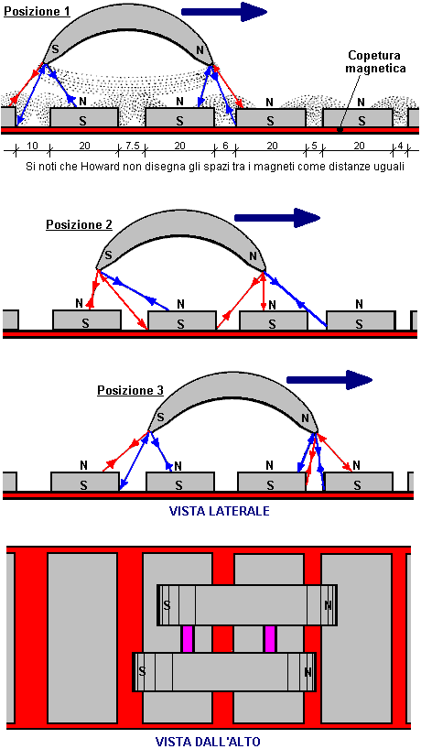

Un articolo della rivista su questo può essere visto http://newebmasters.com/freeenergy/sm-pg48.html.

Il "Carousel" Magnete Permanente Motore/Generatore.
Brevetto US 5,625,241 (riportata in appendice), presenta i dettagli specifici di un semplice generatore elettrico alimentato da magneti permanenti da solo. Questo generatore può anche essere utilizzato come un motore. La costruzione non è particolarmente complicato:

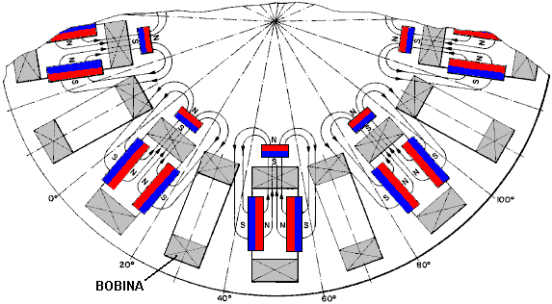

Esso utilizza una disposizione in cui sono associati magneti permanenti ogni seconda bobina attorno al rotore. Il funzionamento è autoalimentato e la disposizione magnete è chiaramente definito:

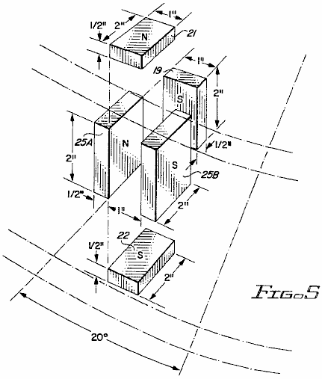

E la disposizione fisica del dispositivo non è particolarmente complicato:

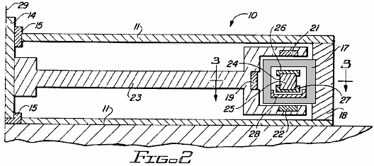

Si tratta di un brevetto che vale la pena leggere e prendere in considerazione, soprattutto perché non è una presentazione complessa da parte degli autori, Harold Ewing, Russell Chapman e David Porter. Questo generatore apparentemente molto efficace sembra essere trascurato al momento attuale. Sembra chiaro che i motori a magneti permanenti sono un'opzione totalmente praticabile per il costruttore fai-da-te e sono capaci di potenze notevoli per lunghi periodi, tuttavia, va notato che i motori con magneti soli sono notoriamente di difficili operatività e mentre può essere fatto, i motori che utilizzano in movimento schermatura o pulsata schermatura elettrica sono molto più vitali per la prima volta costruttore - motori, come il motore o Flynn Charles Stephen Kundel motore.

Robert Tracy Motore a Magneti Permanenti.
Alcune persone hanno optato per motori a magneti permanenti in cui è schermato il campo al momento opportuno da un componente in movimento del motore. Robert Tracy è stato assegnato brevetto statunitense numero 3.703.653 il 21 novembre 1972 per un "motore alternativo con la conversione per mezzol del moto ". Suo dispositivo utilizza schermi magnetici posti tra coppie di magneti permanenti nel punto appropriato nella rotazione dell'albero motore:

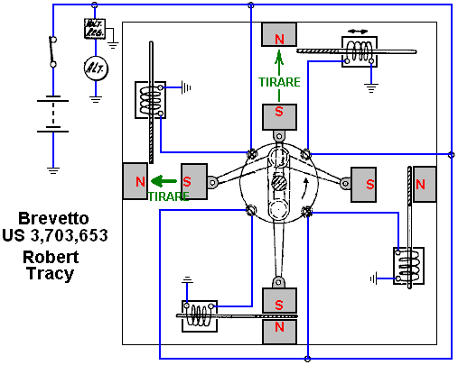

Ben Teal Elettromagnete Motore.
I motori di questo tipo sono in grado di potenza considerevole. Il motore molto semplice, originariamente costruito da Ben Teal utilizzando il legno come materiale da costruzione principale, è stato assegnato numero di

brevetto 4,093,880 degli Stati Uniti nel mese di giugno 1978. Ha scoperto che, con le mani, non riusciva a smettere verso di rotazione dell'albero a dispetto di esso che tale disegno motore molto semplice:

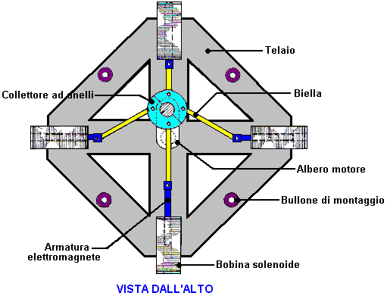

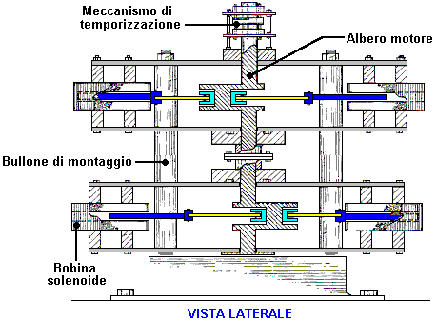

Il funzionamento del motore è più semplice possibile con soli quattro interruttori in metallo elastico, spinto da una camma sull'albero del rotore. Ogni switch solo alimenta il suo elettromagnete quando deve tirare e si disconnette quando il tiro è completato. Il motore risultante è molto potente e molto semplice. Potenza addizionale può essere dovuto semplicemente impilare uno o più strati aggiuntivi sopra l'altro. Il diagramma mostra due strati impilati uno sopra l'altro. Solo una serie di quattro interruttori e una camma è necessaria indipendentemente dal numero di strati vengono utilizzati, come i solenoidi verticalmente sopra l'altro sono collegati tra loro in parallelo, come tirano contemporaneamente.

La potenza erogata dal motore Teal è un'indicazione della potenza potenziale di un motore a magneti permanenti che opera in modo abbastanza simile spostando schermi magnetici per ottenere un movimento alternativo. Posizionamento di un resistore e condensatore attraverso ciascun contatto di commutazione sia sopprime scintille e alimenta corrente alla batteria quando il contatto si apre, e questo si estende la durata della batteria notevolmente.

Il Jines Motore a Magneti Permanenti.
James E. Jines e James W. Jines sono stati assegnati brevetto US 3469130 il 23 settembre 1969 "Modalità di Schermatura e Unshielding magneti permanenti e motori magnetici Utilizzando la stessa" e che si trova in appendice. Questo disegno motore a magnete utilizza selettiva schermatura dei magneti di azionamento per produrre una forza costante in una direzione. Essa ha anche una disposizione meccanica per regolare progressivamente la schermatura per regolare la potenza del motore.

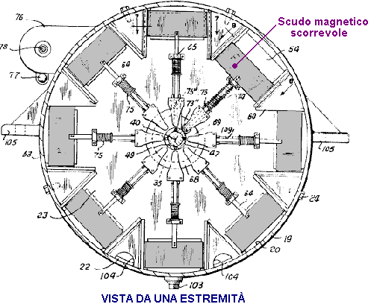

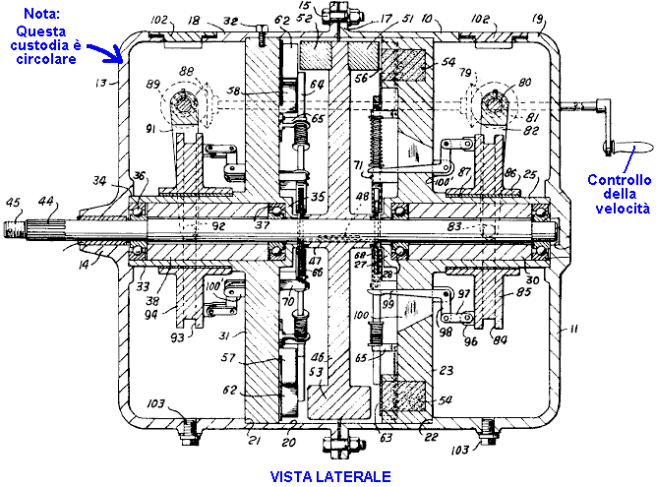

Si tratta di un progetto molto interessante di motore magnetico, tanto più che non richiede materiali che non sono facilmente reperibili da molti fornitori. Essa ha anche il vantaggio di non richiedere alcun tipo di regolazione esatta o bilanciamento di forze magnetiche per farlo funzionare.

Stephen Kundel Motore a Magneti Permanenti.
Design del motore di Stephen Kundel è riportata in dettaglio nel suo brevetto che è indicata a pagina A - 968 dell'appendice. Esso utilizza un semplice movimento oscillante per posizionare le "statore" magneti in modo da fornire una forza costante di rotazione sull'albero di uscita:

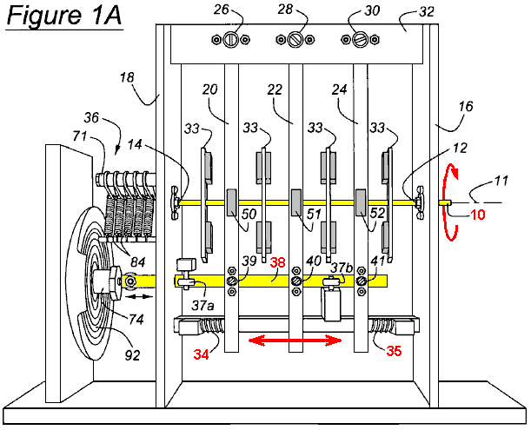

Qui, il braccio giallo contrassegnato 38, rocce a destra e sinistra, spinto da un solenoide 74. Non vi è alcun motivo evidente questo movimento oscillante non può essere raggiunto da un collegamento meccanico connesso all'albero di uscita rotante 10. I tre bracci 20, 22 e 24, essendo imperniate ai loro punti superiori, vengono spinti in una posizione centrale dalle molle 34 e 35. I magneti 50, 51 e 52, sono mossi da queste armi, provocando una rotazione continua dell'albero motore di uscita 10. Il movimento di questi magneti evita la posizione in cui i magneti raggiungere un punto di equilibrio e serratura in un'unica posizione.

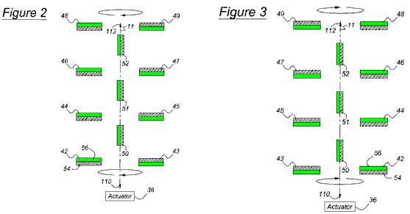

Le Figure 2 e 3 mostrano la posizione dei magneti, con la posizione di Figura 3 che mostra un punto nella rotazione dell'albero di uscita, che è di 180 gradi (mezzo giro) più avanti rispetto alla posizione mostrata in Figura 2

Alcuni altri accordi magnete più potenti che possono essere utilizzati con questo motivo sono mostrati nel brevetto piena in appendice.

Questo disegno non sembra interessare a molti costruttori nonostante il fatto che deve essere uno dei motori più semplici magnete per impostare e far funzionare. Il livello di potenza di uscita può essere grande come si desidera utilizzare come ulteriori strati di magneti possono essere aggiunti. Il funzionamento è molto semplice e può, forse, essere visti più facilmente se solo un braccio di leva è considerato. Il braccio di leva ha solo due posizioni di lavoro. In una posizione che agisce su una serie di magneti del rotore e nella seconda posizione agisce su un secondo gruppo di magneti del rotore. Quindi, vedremo ogni gruppo a turno. Se ci sono due magneti vicino l'un l'altro, uno fisso in posizione e l'altra libera di muoversi in questo modo:

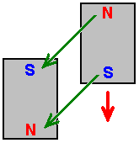

I magneti hanno una forte attrazione per l'altro a causa i poli nord e sud, attirando ogni altro. Tuttavia, come i due poli sud si respingono, il movimento del magnete si avvicina non è direttamente lungo le frecce verdi mostrato ma inizialmente è nella direzione indicata dalla freccia rossa. Questa situazione continua con il magnete mobile si avvicina che ha fissato il magnete e l'attrazione tra loro sempre più forte per tutto il tempo. Ma la situazione cambia immediatamente il movimento raggiunge magnete è il punto più vicino al magnete fisso. Slancio inizia a portarlo passato, ma a quel punto la direzione di trazione tra i magneti inizia a contrastare il movimento in avanti del magnete mobile:

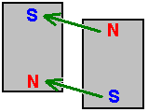

Se il magnete fisso rimane in quella posizione, poi il magnete mobile oscillare brevemente e venuto ad una fermata direttamente di fronte il magnete fisso come questo:

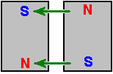

Le forze di attrazione tra i due magneti è ora interamente orizzontale e non non c'è nessuna forza sul magnete mobile per provocare lo spostamento. Questa è roba semplice, capito da chi ha esaminato a magneti permanenti per vedere quello che fanno. Stephen Kundel è ben consapevole di questo, e così egli si muove il magnete "fisso" rapidamente fuori strada prima di tirare il rovescio-direzione rallenta il magnete mobile. Egli si muove il magnete lateralmente e scivola uno altro in posizione come questo:

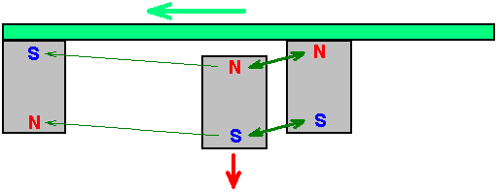

Il nuovo magnete è ora molto più vicino al magnete mobile e quindi ha una molto maggiore influenza su di esso. I poli del magnete nuovo partita i poli del magnete mobile che li induce a respingere molto fortemente, guidando il magnete mobile in avanti nella direzione in che si muoveva. Il magnete mobile si muove molto rapidamente e quindi ottiene fuori della gamma dei magneti fissi abbastanza rapidamente, a quel punto, i "fissi" magneti dello statore sono spostati indietro nella loro posizione originale dove agiscono allo stesso modo sul successivo magnete mobile collegato al rotore.

Questa operazione molto semplice richiede solo una piccola forza per spostare i magneti dello statore lateralmente tra loro due posizioni, mentre la forza tra i magneti dello statore e i magneti del rotore può essere elevata, producendo una notevole potenza rotazionale all'asse su cui sono attaccati i dischi rotore.

L'efficienza del sistema è ulteriormente potenziato perché quando i magneti dello statore sono in prima posizione indicata, il secondo magnete "fisso" non è inattivo, ma, invece, agisce sul magnete del prossimo disco di rotore:

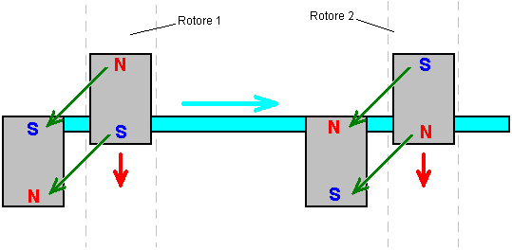

Per questo, i magneti attaccati al disco rotore 2 devono essere posizionato in modo che i poli sono il contrario di quelle legate a disco rotore 1. Stephen utilizza un altoparlante ad per oscillare la barra orizzontale su cui sono montati i magneti dello statore, all'indietro e in avanti come un altoparlante ha quel meccanismo già costruito in esso. Motore a magnete permanente di Don Kelly utilizza anche questa molto semplice idea di movimento fuori strada i magneti dello statore al momento opportuno.

Charles “Joe” Flynn Motore a Magneti Permanenti.
Brevetto US 5,455,474 del 3 ottobre 1995 e mostrato per intero in appendice, fornisce i dettagli di questo progetto interessante. Si dice: "La presente invenzione riguarda un metodo per produrre energia utile con magneti come motore e rappresenta un miglioramento importante sopra costruzioni note ed è uno che è più semplice da costruire, può essere fatto per essere auto partenza, è facile regolare , ed è meno probabile di uscire di regolazione. La costruzione attuale è relativamente facile da controllare, è relativamente stabile e produce una quantità di energia di uscita sorprendente considerando la fonte di energia di guida che viene utilizzato. La costruzione attuale fa uso di magneti permanenti come fonte di energia di guida ma mostra un nuovo mezzo per controllare l'interazione magnetica o accoppiamento tra i membri magnete e in un modo che è relativamente robusto, produce una notevole quantità di energia potenza e coppia, e in un dispositivo in grado di essere utilizzato per generare notevoli quantità di energia".

Il brevetto descrive più di un motore. Il primo è come questo, quando visto dal lato:

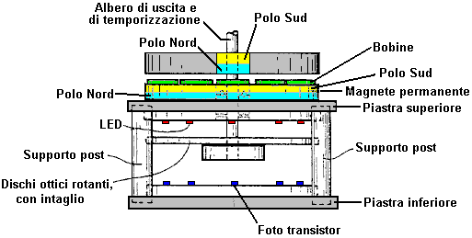

Una vista esplosa, mostra le diverse parti in modo chiaro:

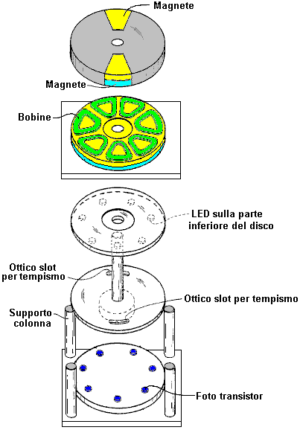

Questa costruzione è relativamente semplice ma l'operazione è potente. L'alimentazione è fornita da tre magneti, ombreggiate mostrate in blu e giallo. Il magnete inferiore ha la forma di un disco con i poli disposti sui grandi, circolari, facce piane. Questo è il magnete-statore che non si muove. È posizionato sopra un disco di materiale non magnetico (in grigio) e che ha due magneti incorporati in esso. Questo disco è il rotore ed è fissato all'albero centrale verticale.

Normalmente, il rotore non ruota, ma tra i due dischi vi è un anello di sette bobine che vengono utilizzati per modificare i campi magnetici e produrre la rotazione potente. L'accensione di queste bobine è molto semplice ed è disposto da un fascio luminoso di luce ultravioletti da uno dei Light-Emitting Diodes attraverso una fessura in un disco otticotemporizzazione attaccato all'albero rotante. I LED e le foto-transistor sono allineati con i centri delle sette bobine. La posizione e la larghezza della fessura che controlla fototransistor viene acceso e per quanto tempo rimane acceso. Si tratta di un accordo molto ordinato e compatto. La parte veramente interessante del disegno è come le bobine modificare i campi magnetici per produrre la potenza di uscita del dispositivo. L'orientamento dei poli magnetici possono essere scambiati, a condizione che ciò avvenga per tutti e tre magneti.

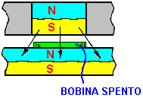

Qui è illustrata la situazione in cui uno dei magneti rotore ha ruotato dove supera una delle bobine, che non è ancora acceso. Il polo sud del magnete del rotore è attratto verso il polo nord che è l'intera faccia superiore del magnete statore come indicato dalle tre frecce. Se viene applicata una tensione alla bobina, allora questo accoppiamento magnetico viene perturbato e alterato. Se qualsiasi coppia viene sviluppata come risultato della bobina viene alimentata, allora sarà sviluppato per entrambi i lati della bobina eccitata. Se la bobina non è acceso, allora non ci sarà piena attrazione tra i magneti e nessuna forza di rotazione sarà prodotto. Noterete che ci sono due magneti rotanti (un numero pari) e sette bobine (un numero dispari), in modo che quando uno dei magneti del rotore è superiore a una bobina, poi l'altro non lo è. Questo scaglionamento delle due posizioni è essenziale per generare liscia, coppia continua rotazione e di auto-avviamento senza necessità di ruotare manualmente l'albero.

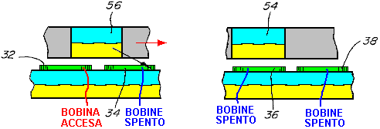

Il diagramma mostra un pezzo da entrambi i lati del disco rotore, per spiegare il funzionamento delle bobine. A sinistra, magnete 56 bobina sovrapposizioni 32 e bobina 34. Bobina 32 è alimentato e questo interrompe il collegamento magnetico sul lato sinistro del magnete 56. Ma, la bobina 34 non è alimentata, quindi l'attrazione tra il magnete 56 ed il disco magnetico alle bobine rimane. Anche se questa attrazione è ad un angolo verso il basso, crea una spinta sul rotore, guidarlo verso destra, come indicato dalla freccia rossa.

Mentre ciò accade, la situazione intorno all'altro lato del disco rotore, è mostrato sulla destra. Qui, magnete 54 è al di sopra della bobina 36 e che la bobina non è alimentata, quindi non c'è movimento in entrambe le direzioni - solo una spinta verso il basso sul magnete del rotore, verso il magnete statore sotto di essa. La bobina 38 è adiacente anche non alimentato e pertanto non ha effetto sulla rotazione. Questo metodo di funzionamento è molto vicina a quella del disegno motore di Robert Adams descritto nel prossimo capitolo. È importante comprendere che questo metodo di funzionamento è niente come quello delle pulsers John Bedini sia causato la rotazione di un disco dell'impulso elettrico applicato ad una bobina creando una spinta repulsione per un magnete del rotore. Invece, qui, la bobina si comporta come uno schermo magnetico, essendo dotato della potenza minima possibile per fare il suo lavoro. La bobina è, in effetti, uno scudo che non ha parti in movimento, e così è un meccanismo molto intelligente per superare la tendenza per i magneti del rotore per agganciare i magneti dello statore e antirotazione.

In qualsiasi momento, sei dei sette bobine in questo disegno sono inattivi, in effetti, una sola bobina viene alimentata. Questa non è un maggiore consumo di corrente. È importante comprendere che la potenza di questo motore è fornita dai magneti permanenti tirando verso l'altra. Ciascuno dei due magneti applica una trazione orizzontale sul rotore ogni settimo di giro, cioè ogni 51,1 gradi nella rotazione. Poiché le bobine sono in numero dispari, il rotore ottiene una forza magnetica ogni 25,5 gradi nella rotazione, prima da un magnete del rotore e quindi dal magnete del rotore altro.

Ne consegue quindi che la potenza del motore può essere aumentata aggiungendo più magneti. Il primo passo in questa ricerca di potenza aggiuntiva è aggiungere un secondo magnete disco e bobine sull'altro lato del rotore, in modo che vi sia una trazione secondo sul magnete. Questo ha il vantaggio aggiuntivo che equilibra tirare verso il basso del magnete primo disco con una trazione verso l'alto, dando una spinta maggiore ed equilibrata orizzontale come mostrato qui:

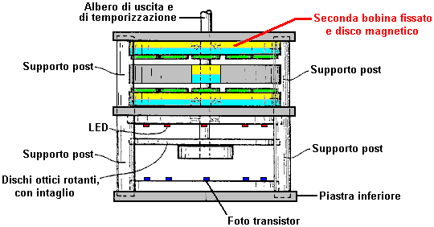

La bobina di commutazione con lo strato supplementare di bobine è mostrato di seguito:

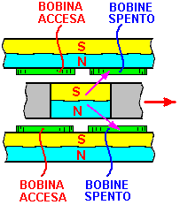

Questo produce una spinta maggiore orizzontale. Mentre questo disegno va per prestazioni ottimali, suggerisco una forma molto più semplice di costruzione con un anello di standard di magneti al neodimio circolari potrebbe essere usato al posto di un magnete grande disco, e ordinari bobine circolari sovrapposti dei magneti circolari, e questo permette di rotori di grande diametro per essere costruito, il diametro maggiore dando maggiore potenza all'albero di uscita:

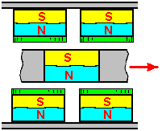

Per aumentare la potenza dell'albero di uscita ulteriore nuovo, gruppi aggiuntivi di magneti e le bobine possono essere aggiunti come illustrato di seguito:

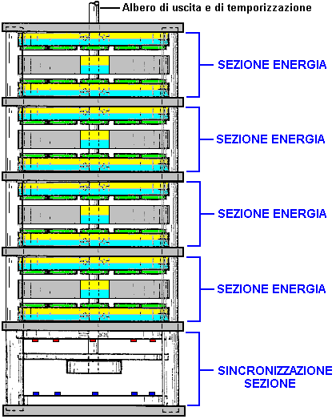

Va ricordato che la sezione di temporizzazione mostrato sopra potrebbe essere sostituito da un circuito NE555 che genera un flusso costante di On / Off impulsi. Quando tali impulsi vengono alimentati alle bobine, il motore ruota, asservimento alla stessa frequenza degli impulsi. Questo dà un immediato controllo di velocità del motore e di evitare la necessità per il posizionamento preciso del disco scanalato che consente di LED colpisca direttamente ai fototransistori nell'istante appropriato. Se tale approccio è presa, quindi la sezione di temporizzazione sopra indicato sarebbe omesso.

Il circuito che Charles specifica per alimentare le bobine di bloccare i campi magnetici dei magneti permanenti utilizza MOSFET a canale N ed è molto semplice. Ecco il suo circuito per pilotare una delle bobine:

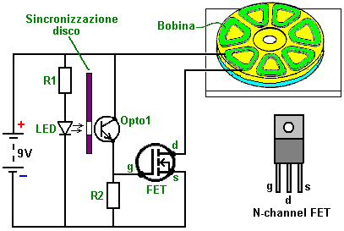

Solo cinque componenti sono usati. La corrente attraverso la bobina è controllato da un transistor. In questo caso si tratta di un Field-Effect Transistor solito chiamato "FET". Il tipo più comune di FET viene utilizzato, vale a dire una "N-channel" FET che è l'equivalente di un transistore NPN come descritto nel capitolo 12. Un FET di questo tipo è spento quando la tensione su di essa la "gate" (contrassegnata "g" nel diagramma) è 2,5 volt o inferiore. Si è acceso quando la tensione sul suo gate è 4,5 volt o più.

In questo circuito si desidera che il FET si accende quando il disco di sincronizzazione del motore è in posizione corretta, e spento in tutti gli altri. Questo è disposta facendo accendere la luce da un diodo a emissione luminosa o "LED" attraverso un foro nel disco di fase che ruota con l'albero del motore. Quando il foro è opposto il LED per la bobina che deve essere alimentato, luce brilla attraverso il foro e su un dispositivo fotosensibile, Charles ha scelto di utilizzare un transistor fotosensibile, ma una resistenza dipendente dalla luce quale un ORP12 potrebbe essere utilizzato. Quando la luce splende sul dispositivo "Opto1" nello schema elettrico, la sua resistenza si riduce drasticamente, aumentando la tensione sul gate del FET e di accenderlo. Quando il foro del disco temporizzazione si sposta oltre il LED, la luce viene interrotta e la tensione di gate FET scende, la commutazione off FET. Questa disposizione fa sì che la bobina del motore per essere accesa e spenta al momento giusto per dare una forte rotazione dell'albero motore. Nel circuito, la resistenza "R1" è lì per assicurarsi che la corrente che fluisce attraverso il LED non è eccessiva. Il "R2" resistenza ha un valore basso rispetto alla resistenza di "Opto1" quando nessuna luce cade su di esso, e questo vale la tensione di gate del FET ad un valore basso, facendo in modo che il FET è completamente spento.

Come si può vedere, si tratta essenzialmente di un circuito molto semplice. Tuttavia, come uno di questi circuiti è usato per ogni bobina (o ciascuna coppia di bobine se vi è un numero pari di bobine in questa fetta del motore), il circuito nel brevetto sembra piuttosto complicato. In realtà è molto semplice. La resistenza "R1" è utilizzato per limitare il flusso di corrente attraverso tutti i LED utilizzati e non solo un LED. Si può, naturalmente, utilizzare una resistenza per ogni LED, se si voleva. Il circuito per l'alimentazione di due bobine (e non mostra il disco di fase) si presenta così:

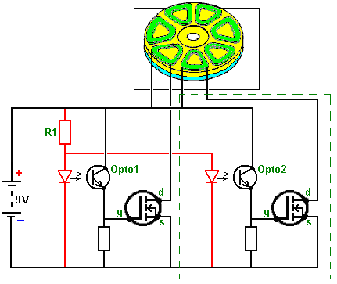

La sezione all'interno della linea tratteggiata verde essendo il circuito identico per la seconda bobina. Questo oltre al circuito è fatto per ciascuna bobina, a questo punto, il motore è pronto a funzionare. Se, come sarebbe normale, diversi strati di magneti vengono utilizzati, allora le bobine posizionate sopra le altre possono essere collegati in:

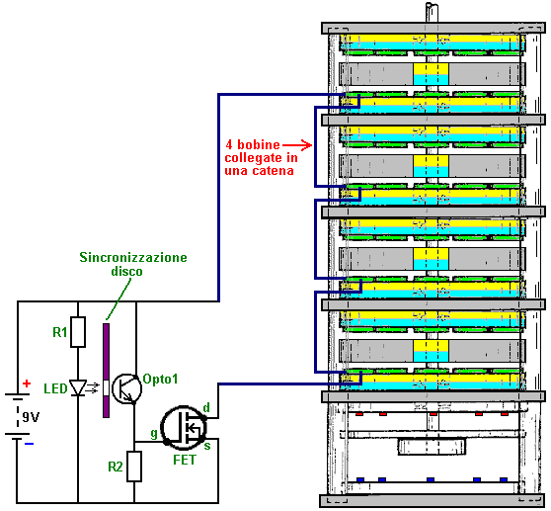

Collegamento diverse bobine "in serie" (in una catena) come questo, riduce il numero di componenti elettronici necessari e si fa in modo che gli impulsi di ciascuna di queste bobine è esattamente nello stesso istante. In alternativa, è possibile collegare queste bobine attraverso l'altro "in parallelo", la scelta è generalmente dettata dalla resistenza delle bobine. Il disegno di brevetto sopra indicato sembra indicare che vi è una notevole differenza tra il LED e dispositivi ottici. Questo probabilmente non è il caso come molte persone scegliere di mantenere la distanza tra il LED e la luce-dipendente dispositivo più piccolo possibile, montandoli in modo che siano appena a di disco di fase su ogni lato di essa.

In questo brevetto, Charles Flynn osserva che questo motore a magneti possono essere utilizzati per qualsiasi scopo dove è richiesto un motore o azionamento del motore e in cui la quantità di energia disponibile o necessaria per produrre la forza di azionamento può variare poco a zero. Charles ha prodotto motori di questo tipo che sono in grado di ruotare a velocità molto alta - 20.000 rpm e coppia considerevole. Minori costi possono anche essere prodotte, e il motore può essere fatto per essere auto-avviamento. A causa della bassa potenza necessaria per il funzionamento del dispositivo, Charles è stato in grado di azionare il motore con solo una volt nove, già disponibili batteria a secco.

Una domanda che sembra più appropriata per questo progetto del motore è il riscaldatore Frenette mostrato nel Capitolo 14. Utilizzando questo motore per guidare i dischi all'interno del tamburo riscaldatore produrrebbe un riscaldatore che sembra essere guidata da soli nove volt. Tuttavia, mentre questo è l'aspetto, la realtà è che la potenza di questo motore deriva dai magneti permanenti e non dalla batteria. La corrente della batteria viene utilizzata solo per evitare la trazione all'indietro dei magneti e non viene utilizzato per azionare il motore.

Mentre l'utilizzo di un disco di fase è una disposizione molto soddisfacente, è anche possibile utilizzare circuiti elettronici invece del disco di fase meccanica, i dispositivi opto ei LED. Ciò è necessario qui è un dispositivo che produce una serie di impulsi di tensione che possono essere utilizzati per guidare la tensione di gate di ciascun FET da sotto 2,5 volt per oltre 4,5 volt. Sembra che il famoso chip di timer 555 sarebbe adatta a questo compito e sarebbe certamente uscito nove volt. Tuttavia, abbiamo più di una serie di bobine che devono essere eseguiti. Per esempio, se abbiamo detto, quattro serie di bobine per guidare dall'alimentazione quattro transistor FET diversi uno dopo l'altro, si potrebbe usare un chip "Dividere per otto ", come il chip 4022. Questo chip può essere impostato per dividere per qualsiasi numero 2-8. Tutto ciò che è necessario per selezionare il numero da dividere per, è una connessione tra due dei pin del chip.

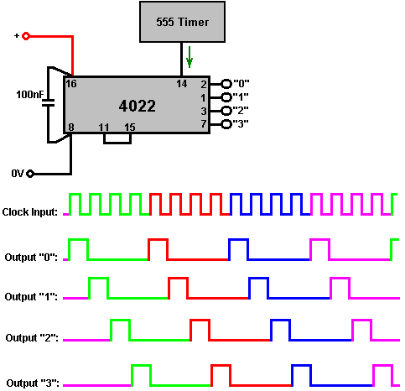

La tensione di uscita sui pin contrassegnato "1", "2", "3" e "4" va alto uno dopo l'altro, come mostrato nel diagramma sopra. Così, ciascuno di questi piedini di uscita sarebbe collegato ai gate FET in questo ordine e il FET otterrebbe attivati nello stesso ordine.

Con il chip 4022, le connessioni per il tasso di divisione sono i seguenti:

Per 'Dividere per 7' operazione, collegare il pin 10 al pin 15
Per 'Dividere per 6' operazione, collegare il pin 5 al pin 15
Per 'Dividere per 5' operazione, collegare il pin 4 al pin 15
Per 'Dividere per 4' operazione, collegare il pin 11 al pin 15
Per 'Dividere per 3' operazione, collegare il pin 7 al pin 15
Per 'Dividere per 2' operazione, collegare il pin 3 al pin 15

Quando si utilizza un circuito come questo, la frequenza degli impulsi dal chip 555 è impostato ad un valore molto basso, come mezzo secondo, in modo che l'albero motore può iniziare. Una volta che si muove, la frequenza degli impulsi è aumentata gradualmente per accelerare il motore fino. Un vantaggio di questo metodo è che permette il controllo della velocità, e se il motore è stato utilizzato per alimentare un riscaldatore Frenette, allora il controllo della velocità agisce anche come un controllo della temperatura per il riscaldamento.

Un possibile 555 chip circuito potrebbe essere:

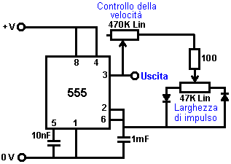

Ciò consente di controllare la velocità e quando la velocità è stata raggiunta, la durata dell'impulso può essere aggiustata per ottenere l'estrazione corrente minima di mantenere tale velocità. Ci sono, naturalmente, molti altri circuiti idonei che possono essere utilizzati al posto di questo e nel capitolo 12 vi compilare su alcune di esse oltre a spiegare come funzionano i circuiti e come costruirli.

Se succede che è difficile trovare le magneti circolari con i poli sulle facce opposte, allora suggerisco che dovrebbe essere possibile utilizzare standard magneti rettangolari tutta bobine e rettangolare come illustrato di seguito:
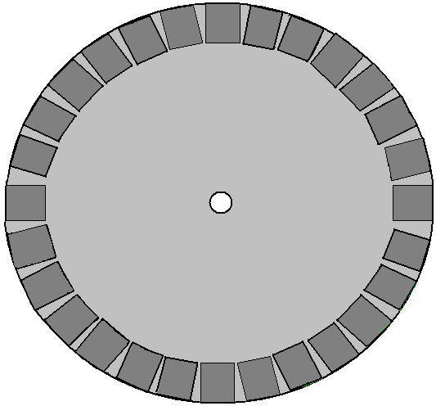

E mentre questa disposizione non è così efficiente come magneticamente un magnete circolare, ha comunque il vantaggio di consentire la realizzazione di un rotore di qualsiasi dimensione scelta. Idealmente, a differenza dello statore mostrato sopra, ci dovrebbe essere un numero dispari di magneti, o, altrimenti, un numero dispari di bobine. In alternativa, il rotore potrebbe avere un numero dispari di magneti in modo da consentire avvio automatico. Tuttavia, va notato che, se il motore deve essere azionato da un sistema elettronico di impulsi, allora è molto più semplice per avere un numero pari di magneti dello statore e avviare il motore in movimento a mano. Questo perché con un numero dispari di magneti dello statore, i sensori ottici non sono esattamente di fronte all'altra e quindi non vengono attivati assieme. Con un numero pari di magneti dello statore, le bobine che sono 180 gradi possono essere collegati insieme come fuoco esattamente nello stesso momento. Con il disco scanalato temporizzazione ottico, gli slot sono esattamente di fronte all'altra e corrispondere alla larghezza dei magneti del rotore, ma le bobine (quasi) opposti reciprocamente non sono alimentati e fuori esattamente allo stesso tempo, anche se i loro archi alimentati tendono a sovrapporsi per parte del loro funzionamento. Questo potrebbe essere soddisfatto elettronicamente utilizzando un ritardo monostabile per la bobina sul lato opposto del disco.

L'obiettivo di ciascuna bobina è solo, e appena, annullare il campo magnetico del magnete permanente sotto. Il campo magnetico prodotto dalla bobina dipende dalla corrente che fluisce nella bobina, il numero di spire della bobina e l'area della bobina. La corrente che scorre dipende dal diametro del filo e la tensione applicata ad esso. Probabilmente è necessario montare un solo magnete sullo statore e sperimentare con la bobina fino a quando l'unità corrente e la bobina consentono al rotore di ruotare liberamente. Qualunque sia il risultato bobina, dovrebbe essere ok per tutti i magneti anche se sono suscettibili di variare un po ' in intensità.

Steorn di Dispositivi Magnetici.
La società irlandese Steorn hanno prodotto un sistema che è quasi identico al Flynn Charles motore a magneti appena descritto. Lo chiamano il loro dispositivo "Orbo" e il suo funzionamento è praticamente la stessa. L'anticipo fatta da Steorn è che hanno messo a punto un sistema di mascheramento magnetico molto intelligente utilizzando toroidi in ferrite avvolto con una bobina di filo di rame. Questo è un metodo di commutazione liscia attrazione magnetica e spegnimento. Quando la bobina una corrente sufficiente che genera un campo magnetico circolare a spirale attorno al toroide e non andare fuori del toroide. Questo campo non ha un attrazione per i magneti fuori. Non fa differenza se la direzione del flusso di corrente attraverso la bobina viene invertito come il campo magnetico risultante gira dietro l'toroide nella direzione opposta ed esegue esattamente le stesse blocco magnetiche della ferrite dell'anello che forma il toroide. Se nessuna corrente, allora il filo di rame non bloccare l'influenza dell'anello ferrite ed i magneti permanenti del rotore sono fortemente attratto, causando il rotore a girare.

Sul loro sito web www.steorn.com, Steorn illustrare il loro progetto come questo:

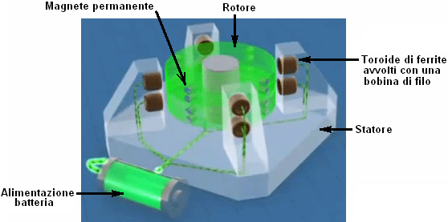

In questa implementazione, otto anelli di ferrite sono montati sullo statore in quattro sedi 90 gradi. Questi sono avvolti con bobine di filo di rame, che può essere alimentato da una batteria, tramite un meccanismo di temporizzazione. Il rotore ha incorporato in esso, otto paia di magneti permanenti, anche distanziati 90 gradi.

Esattamente nello stesso modo come il motore Adams descritto nel capitolo 2, la corrente attraverso le bobine è impostato al livello minimo che consente al rotore di ruotare liberamente. Il meccanismo di temporizzazione viene attivata e il motore e il rotore fatta girare. I magneti del rotore sono fortemente attratti dai loro corrispondenti anelli di ferrite montati sui messaggi statore e questo accelera il rotore.

Se nessuna corrente passa attraverso le bobine, il rotore oscilla avanti e indietro per un breve periodo prima di fermarsi con i magneti più vicino agli anelli di ferrite possibile. Per evitare tale inconveniente, i sensi circuito di temporizzazione quando i magneti raggiungere gli anelli di ferrite, e passa quella minima corrente attraverso le bobine, intrappolando gli anelli all'interno di un campo magnetico che non ha alcun effetto sui magneti del rotore. La quantità di moto del rotore induce a ruotare sul passato gli anelli di statore ad una posizione in cui i magneti sono più vicini agli anelli che sono prossimi a quelli che hanno appena superato, a questo punto, la corrente viene interrotta e l'magnetico attrazione per i rendimenti anelli di ferrite. Questo è identico a una modalità di funzionamento del Motore Adams.

Il passo successivo è identica a quella del motore Adams, cioè, di aggiungere alcuni bobine di prelievo per convertire parte dell'energia magnetico rotante in energia elettrica, sia per ricaricare la batteria di guida o per alimentare altro o entrambi.

Steorn disposizione per fare questo è quello di aggiungere un disco aggiuntivo, con magneti permanenti, al rotore e bobine di filo di posizionamento di fronte quei magneti come è normale per un generatore. Steorn scegliere di visualizzare l'energia risultante di carica la batteria di nuovo:

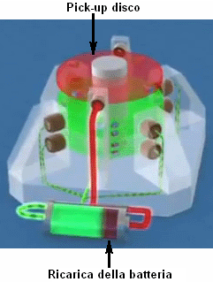

Presentazioni video su questo stile di motore/generatore si trovano in:

http://www.youtube.com/watch?v=AXamGLyRkt8&NR=1
http://www.youtube.com/watch?v=rg3rLqYMzN4&feature=related e
http://jnaudin.free.fr/steorn/indexen.htm

Tendiamo a pensare a questo stile di motore alimentato a magnete come essendo a bassa potenza. Questo è probabilmente il motivo perché spesso le implementazioni di prova-di-principio di dimostrazione sono piccoli dispositivi. Questi motori possono essere molto potenti e quello mostrato qui, progettato e costruito dal signor Sung della Cina ha una potenza di 20 kW o venti-sette cavalli:

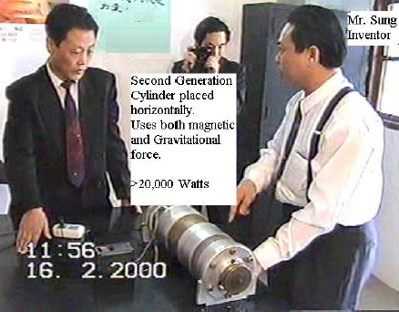

E un altro motivo che ha un diametro maggiore e circa magneti 144 ha una potenza di 225 cavalli riportato:

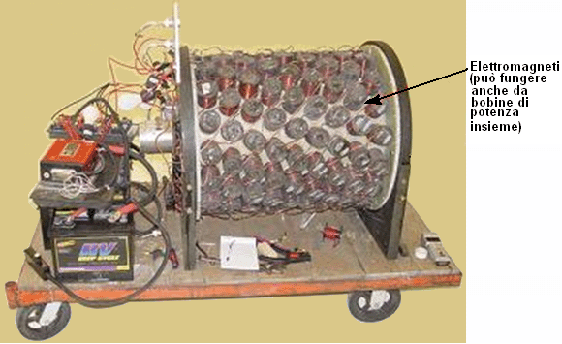

Noterete che ogni anello di magneti è posizionato più intorno al bordo del cilindro fornire impulsi da 64 potenti magneti ogni 22,5 gradi di rotazione, per cui non c'è da meravigliarsi che il motore ha un notevole potere dell'albero. Alcune delle bobine può essere commutato per raccogliere energia, se le condizioni di lavoro non ha bisogno della piena potenza di uscita albero, per la carica della batteria di alimentazione. Il cilindro interno rotante ha magneti permanenti montati su di esso.

George Soukup Motore a Magneti Permanenti
Ci deve essere utilizzato un video sul web, che mostra un motore a magneti costruito sullo stile "V" di posizionamento del magnete, che ha due serie di magneti permanenti distribuiti in questo modo:

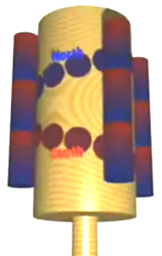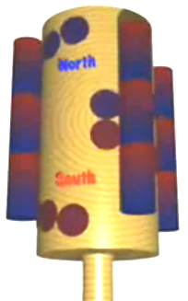

Questo stile di disposizione magneti (magneti Nord mostrato in blu e in rosso del Sud) ha un punto di chiusura in cui il passaggio da interdistanze a spaziatura stretta si verifica e questo fa sì che la rotazione di fermarsi lì.

L'implementazione mostrato in questo video ha i magneti V distanziati un po 'più ampiamente a parte come illustrato di seguito:

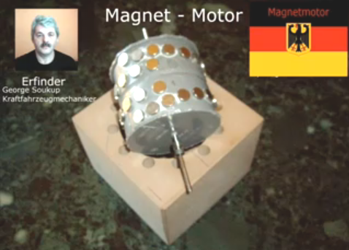

La conicità è molto meno pronunciata con un'intercapedine interna circa quattro volte maggiore del gap all'anello esterno. Risulta inoltre che il magnete interno ha uno spazio maggiore intorno al tamburo che il restante anello di magneti.

La custodia è molto semplice, cercando, con un anello a spaziatura uniforme di dodici fori di prendere magneti lunghi con alternanza di zone del Nord e del Sud magnetizzati lungo la loro lunghezza. Noterete dalle fotografie, che George ha cavità a prendere fino a dodici pile di magneti dello statore, anche se usa solo ogni cinque di loro per le sue dimostrazioni.

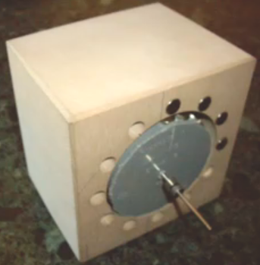

L'alloggiamento ha un notevole spazio per il tamburo e magneti. Il cuscinetto dell'albero posteriore è sufficiente impostare sul retro dell'alloggiamento:

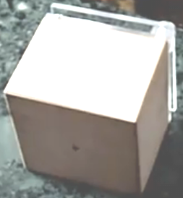

La parte anteriore ha due fogli di acrilico, uno per contenere i magneti inserto in atto e uno per fornire il supporto cuscinetto anteriore dell'albero a:

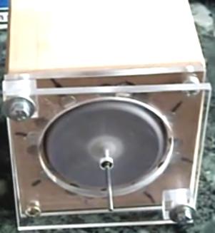

Poiché non vi è alcun commento con il video è un po 'difficile da raccogliere tutti i dettagli, ma sembra che i magneti di posizionamento dello statore permette al motore di superare il punto di normale incollaggio del tipico motore V-accordo. Il video mostra varie modalità tra cui la non-simmetrica raggruppamento mostrato qui dove quattro o cinque magneti consecutivi sono utilizzati e gli slot rimanenti lasciati vuoti:

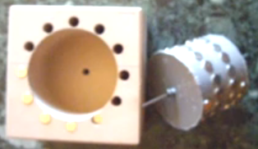

Dietmar Hohl Motore a Magneti Permanent
Se volete fare un semplice motore di questo tipo, quindi le informazioni fornite da Dietmar Hohl, passato a me da Jes Ascanio di Danimarca, vi mostra come. Egli utilizza 20 mm di diametro magneti al neodimio tondi spessore 10 mm, impilati a coppie nello statore di questo disposizione:

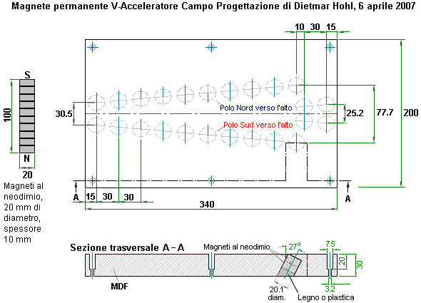

Questo mostra una disposizione magnetica cancello costruito su un pezzo di Medio-Density Fibreboard 30 mm di spessore. I fori in esso sono 20,1 millimetri di diametro e posizionati in modo da prendere due dei magneti 10 mm di spessore accatastati insieme. I fori sono realizzati con un angolo di 63 gradi a orizzontali o 27 rispetto alla verticale, in qualunque modo si preferisce pensare ad esso. Su un lato della tavola, i magneti sono inseriti i poli Nord rivolta verso l'alto, mentre sull'altro lato della scheda, i magneti sono inseriti con i loro poli sud rivolto verso l'alto. Dietmar mostra sei fori per prendere i bulloni o viti per fissare il pezzo di MDF ad una tavola più grande o una tabella. Quelli non costituiscono alcuna parte del sistema magnetico e può essere omesso. Un video di una versione di esso in azione sono disponibili all'indirizzo http://www.free-energy-info.tuks.nl/Vtrack.mpg.

Il cancello funziona provocando una pila di dieci dei magneti a rotolare lungo la pista a forma di V e passare agevolmente attraverso la giunzione con la serie successiva di Vposizionati magneti. Ci possono essere molti di questi V-set come si desidera e lo stack magnete sarà ancora continuare a tirare. Questo è uno dei pochi modelli di gate magnetici che si adatta a tamburo funzionamento come rotore di un motore.

I magneti sono posizionati ad un angolo al fine di utilizzare i campi magnetici al bordo dei magneti. Sono impilati a coppie in modo da aumentare la loro potenza. La potenza del motore dipende dalla forza dei magneti, come chiudere gli stack statore a magneti sono le tracce VF-magneti e il numero di pile di magneti dello statore. Se si decide di costruire uno di questi motori, allora si suggerisce che si fanno le cose più facili per voi stessi mantenendo la bassa curvatura, con tre o quattro del vs. Con dimensioni Dietmar, un 2-V tamburo sarebbe 216,5 millimetri (8,5 ") di diametro, un 3-V tamburo avrebbe un 325 mm (12,8") di diametro e una 4-V tamburo del diametro di 433 mm (17 ") e quelle dimensioni comprendono i 30 mm (1 3/16 ") striscia che contiene i magneti, in modo che i diametri tamburo interni sono 30 mm in meno in ciascun caso.

Quando si effettua il tamburo motore, è possibile utilizzare un materiale flessibile per tenere i magneti. Questo permette la striscia da distesi mentre la foratura, e poi applicata all'esterno di un tamburo rigido con un diametro di 60 mm inferiori a quelli sopra menzionati. Jes Acanius della Danimarca mostra come una maschera può essere fatto per rendere più facile la foratura:

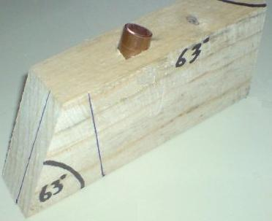

Questo ha una lunghezza di tubo di rame inserito il corretto angolo, in modo da dirigere la punta con l'angolo esatto richiesto. Questo motore è stato replicato con successo da Jes Ascanio della Danimarca che ha usato 10 magneti mm che erano a portata di mano, e di nuovo con magneti quadrati che sono stati spinti in fori rotondi e nemmeno angolato in questo proof-of-concept di attuazione che hanno avuto solo un'ora per costruire utilizzando materiale di scarto a portata di mano, e che ha fatto il lavoro:

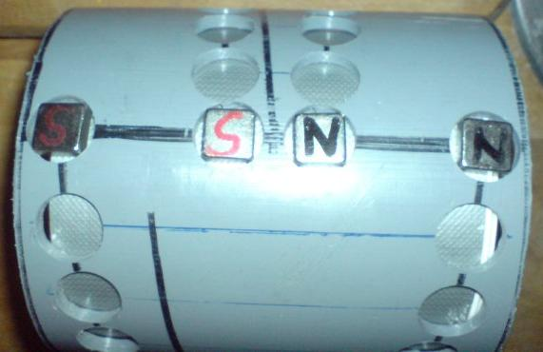

Con un design Dietmar utilizzando angoli coppie di magneti, il numero di magneti necessari è piuttosto elevata. Per una V monofase, ci sono 58 magneti. Per un 2-V versione, 106 magneti. Per un 3-V versione, magneti 154 e per un 4-V versione, 202 magneti se vi è una sola pila di magneti dello statore, così dieci magneti supplementari devono essere aggiunti al conteggio per ogni ulteriore dieci magnete pila di magneti dello statore . La potenza del motore è destinato ad aumentare il diametro aumenta il braccio di leva che il magnete deve ruotare il tamburo, aumenta - doppio del diametro di (quasi) il doppio della potenza.

Semplici Motori a Magneti Permanenti
È molto difficile usare i magneti permanenti per fare un motore alimentato da soli. Il design Dietmar Hohl mostrato sopra è uno dei pochi che può facilmente essere fatti e testati in casa. Il problema è che quasi tutti i magneti hanno un campo magnetico simmetrico, mentre ciò che è necessario per un magnete motore alimentato è un campo magnetico asimmetrico. Di conseguenza, i magneti devono essere combinati in modo che falsano la loro forma normale campo. Si noterà che nel motore Hohl, i magneti sono angolate di azionamento e che è una caratteristica importante di utilizzare magneti in motori.

Le scuole attualmente insegnano che il campo che circonda un magnete a barra è come questo:

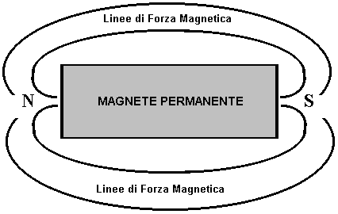

Questo si deduce disperdendo limatura di ferro su un foglio di carta tenuto vicino al magnete. Purtroppo, questo non è una deduzione corretta come la limatura di ferro distorcere il campo magnetico con la loro presenza, diventando ogniuno un magnete in miniatura nel suo pieno diritto. Misura più attenta mostra che il campo effettivamente prodotto da un magnete bar è simile a questo:

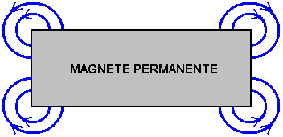

Ci sono molte linee di forza, anche se questi diagrammi mostrano solo due di loro. Il fattore importante è che ci sia un campo rotante ad ogni angolo di un magnete tipico. Ne consegue quindi che se una fila di magneti è posto ad una un angolo, allora ci sarà un campo risultante netto in una sola direzione. Ad esempio, se i magneti sono ruotati 45 gradi in senso antiorario, il risultato sarebbe come questo:

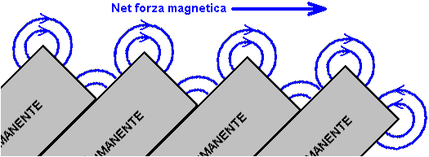

Con questa disposizione, gli angoli opposti dei magneti, come mostrato qui, sono più in basso e quindi ci dovrebbe essere una forza netta magnetica spinta verso destra appena sopra la serie di magneti. Tuttavia, la situazione non è così semplice e lineare come si potrebbe immaginare. Le altre linee di forza magnetica che non sono stati indicati nello schema di cui sopra, agire più lontano dai magneti e interagiscono, creando un complesso campo magnetico composito. E 'frequente che, dopo quattro o cinque magneti che un divario breve deve essere lasciato prima che la linea di magneti è proseguito.



Due ragazzi: Anthony e Andreas, hanno utilizzato questa soluzione magnete per creare una traccia magnetica e hanno un sacco di divertimento, l'invio di un magnete di scorrimento tra due di questi file di magneti inclinati. Inizialmente, hanno usato i magneti più economici in ceramica e ha un movimento molto soddisfacente quando si utilizza un magnete al neodimio come componente mobile:

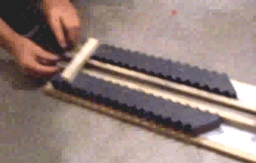

Noterete che sono riusciti una fila di 18 magneti in ceramica su ogni lato della loro pista e che i risultati che stanno ottenendo sono molto buoni. Hanno tre video sul web al momento attuale:

https://www.youtube.com/watch?v=Vo2-Qb3fUYs
https://www.youtube.com/watch?v=VeXrFfw4RSU
https://www.youtube.com/watch?v=VTbFfEEE_qU

Il magnete mobile è composto da quattro 12 mm x 12 mm x 12 mm (o mezzo pollice di mezzo centimetro per centimetro) magneti al neodimio fissati Nord - Sud - Nord - Sud -Nord - Sud - Nord - Sud:

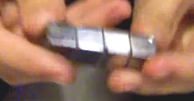

Essi non hanno rivelato tutti i dettagli di ciò che stanno utilizzando (accidentalmente piuttosto che l'intenzione). Magneti dello statore in ceramica sono 48 mm x 20 mm x 10 mm con i poli su ciascuna delle facce principali. Posizionano ciascun magnete con il suopolo nord rivolto verso la pista e angolare i magneti a 45 gradi. È di 15 mm tra i magneti dello statore ei magneti mobili su entrambi i lati del binario. Listelli dirigere i magneti in movimento.

Magneti al neodimio hanno caratteristiche molto diverse da quelle dei magneti ceramici (e che non è solo la forza del campo magnetico). Non è insolito per sperimentatori per trovare che i dispositivi funzionano bene con un tipo di magnete, ma non con l'altro tipo. Qui gli sviluppatori hanno anche provato con due serie di cinque magneti al neodimio ad angolo su ogni lato della loro pista e il risultato è stato una spinta più potente sul loro magneti in movimento.

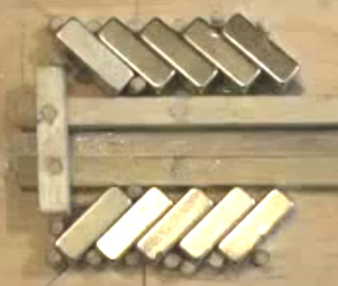

I magneti sono tenuti in posizione in figura, mediante tasselli di legno conficcati nella tavola base. Hanno usato questi in modo da evitare qualsiasi magnete-fissaggio materiale che potrebbe alterare il campo magnetico.

Il passo successivo sarebbe per loro di alimentare un motore con la loro tecnica magnetica traccia. Tuttavia, questo è stato provato molte volte e la conclusione è che è MOLTO difficile cambiare un binario diritto magnetico in una che forma un cerchio completo. Pertanto, vorrei suggerire la seguente disposizione:

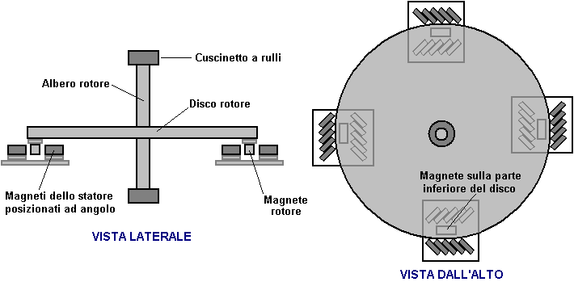

Qui, un rotore semplice disco ha quattro magneti (del tipo utilizzato per spostare verso il basso la traccia magnetica) fissato al lato inferiore del disco e in modo che si muovono attraverso quattro serie di brevi magneti dello statore angolate con la rotazione del disco. Non importa se l'albero del rotore è orizzontale o verticale. Se il disco gira bene, quindi imposta due aria-core bobine di prelievo può essere posizionato tra ciascuna delle matrici magneti dello statore in modo che l'energia elettrica è generata da magneti del rotore passa da sovraccarico. Se un costruttore decide di attaccare due dischi rotorici all'albero un rotore, quindi i due rotori devono essere posizionati in modo che il rotore viene spinto ogni 45 gradi di rotazione anziché ogni 90 gradi, come mostrato qui. Questo tipo di motore è sicuramente nell'ambito della persona media per costruire dovrebbero essere inclini a farlo.

Mi è stato chiesto di dire come personalmente vorrei andare sulla costruzione di un prototipo di questa natura. Come ho già molto limitata abilità costruttiva, sarebbe fare come questo:

Per il cuscinetto, vorrei scegliere un computer ventola di raffreddamento come questi hanno cuscinetti molto buoni e se uno è non a portata di mano all'interno di un vecchio, computer obsoleti, quindi essi possono essere acquistati molto, molto a buon mercato. Il diametro della ventola non è importante. Questi ventilatori in genere guardare qualcosa come questo:

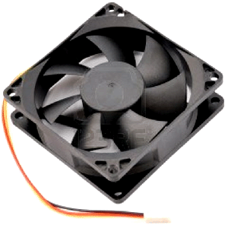

Come parte della ventola che gira intorno non progetto normalmente sopra il telaio fisso, un disco di spaziatura di legno o di plastica è necessario per fornire la liquidazione. Il disco è incollato al centro della ventola utilizzando forse, impatto Evostick, super colla o resina epossidica. Sarebbe quindi simile a questa:

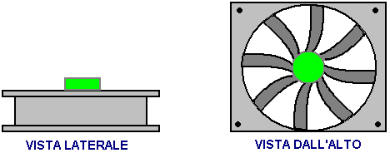

Un pezzo quadrato di legno quindi può essere avvitato per il distanziale, come questo:

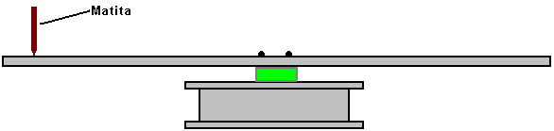

Come sto molto male a creare dispositivi meccanici di buona qualità, sarebbe quindi tenere una matita molto costantemente contro un sostegno e dare al legno un giro, così che la matita disegna un cerchio perfetto esattamente centrato sul cuscinetto del ventilatore. Quindi, così che non c'è dubbio quanto a che modo rotondo il legno è attaccato al distanziale di marcatura il legno e il distanziale, vorrei Svitare il legno e tagliare intorno alla linea di matita molto attentamente, lisciando i bordi del disco delicatamente con carta vetrata fine. Avvitare il disco al suo posto, un giro dovrebbe confermare che il bordo del disco rimane costantemente in posizione con senza tentennamenti del bordo. In realtà, se il disco non è perfetto, che non è un problema importante come è i magneti di rotore che devono essere posizionati con precisione, e per questo, un'altra linea di matita può essere prodotto facendo girare il disco quando è stata determinata la posizione desiderata.

Magneti permanenti variano enormemente in dimensioni e forza, così quando magneti vengono acquistati, è una questione di test utilizzando una traccia del tipo usato da Anthony e Andreas. Statore magneti sono inclinati a circa 45 gradi per la pista e con solo quattro per ciascun lato, è un caso di trovare la spaziatura tra le due serie di magneti angolati che spinge i magneti dello statore più lontano lungo la pista.

Muammer Yildiz Motore Magneti Permanenti.
Muammer Yildiz ha sviluppato un potente motore a magneti permanenti, è brevettato, e dimostrato al personale e agli studenti di un'università olandese. Durante la dimostrazione, la potenza meccanica è stato stimato a 250 watt e subito dopo la dimostrazione, il motore è stato completamente smontato per dimostrare che non ci fossero fonti di energia nascoste. C'è un video che mostra questa manifestazione, che si trova al seguente indirizzo:
http://pesn.com/2010/04/22/9501639_Yildiz_demonstrates_magnet_motor_at_Delft_University/

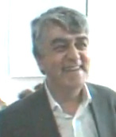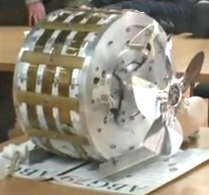

Si prega di notare che questa è una traduzione del testo tentativo di lingua tedesca del suo brevetto e così, la precisione del contenuto non è assolutamente certo, anche se è probabile che sia ragionevolmente accurata.

Brevetto EP 2,153,515 17 febbraio 2010 Inventore: Muammer Yildiz

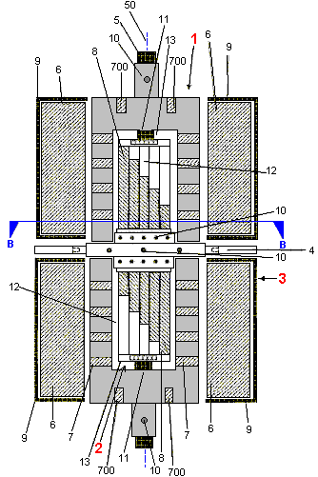
DISPOSITIVO DI AVERE UNA DISPOSIZIONE DEI MAGNETI

ASTRATTO
Il dispositivo ha un albero motore rotante 5 supportato assiale in modo che ruoti all'interno di uno statore 2, che è circondata da uno statore esterno 3. Il rotore è saldamente collegata all'albero motore. L'esterno dello statore ha magneti dipolo 6 che sono posizionati sulla superficie interna di un cilindro circolare 9. Questi magneti esterni sono distribuiti uniformemente attorno alla superficie del cilindro circostante.

DESCRIZIONE
Questa invenzione è un dispositivo per la generazione di un campo magnetico alternato che interagisce con un campo magnetico stazionario. L'interazione di un campo magnetico stazionario con un campo magnetico alternato è stato utilizzato per un certo tempo, per esempio in motori brushless DC e in levitazione magnetica.

Uno scopo della presente invenzione è quello di realizzare un dispositivo migliorato per la generazione di un campo magnetico alternato che interagisce con un campo magnetico stazionario. Questo risultato è ottenuto come descritto nella rivendicazione 1, per la particolare disposizione dei magneti dipolo dello statore interno, il rotore e lo statore esterno che crea un effetto magnetico che mantiene il rotore fluttuare liberamente tra lo statore interno e l'esterno dello statore, e questo agisce come un cuscinetto magnetico.

Sorprendentemente, è stato dimostrato che la particolare disposizione dei magneti dipolo dello statore interno, il rotore e lo statore esterno durante la rotazione del rotore, genera un campo magnetico alternato è che permette un movimento largamente senza perdita del rotore come giri tra l'interno dello statore e l'esterno dello statore. Questo effetto molto utile può essere utilizzato per una varietà di applicazioni tecniche, per esempio, un cuscinetto particolarmente basso attrito è preferito per supportare un albero che deve ruotare a velocità elevata.

Nella descrizione che segue, in cui termini matematici, in particolare termini geometrici, vengono utilizzati - termini come "parallelo", "perpendicolare", "piano", "cilindro", "angolo", ecc come è tipico nella produzione di disegni tecnici, ma si deve comprendere che queste cose non sono raggiunti in pratica, a causa delle tolleranze di fabbricazione deicomponenti. È quindi importante capire che questa descrizione si riferisce alla situazione ideale, che non sarà mai raggiunto. Pertanto, il lettore deve capire che tolleranze generalmente accettate saranno coinvolti nella pratica.

L'albero di uscita ruota attorno a un asse, denominato "asse dell'albero". Dell'albero stesso è preferibilmente costruito come un cilindro retto di sezione circolare.

In una forma di realizzazione preferita di questa invenzione, i magneti sporgere leggermente fuori dallo statore interno. Questo è anche il caso sia per il rotore e lo statore esterno. Una parziale sovrapposizione di due magneti si ottiene quando un piano perpendicolare all'asse dell'albero, passa tra i due magneti e due magneti sono considerati sovrapporsi se si verifica questa situazione.

Una parziale sovrapposizione di tre magneti si verifica quando un piano perpendicolare all'asse dell'albero attraversa ciascuno dei tre magneti. Il grado di sovrapposizione non influenza la descrizione e la quantità di sovrapposizione di due qualsiasi dei tre magneti può essere nulla da 1% a 100%, in cui i magneti sovrappongono completamente.

In una realizzazione particolarmente preferita dell'invenzione, i magneti dello statore interno e il rotore sono in grado di allineare completamente. In aggiunta a questo, lo statore esterno è costruito in modo da poter essere ruotato attorno all'asse dell'albero in modo che il rapporto di contatto tra i magneti del rotore ed i magneti dello statore esterno può essere aggiustata per ottenere un certo grado di sovrapposizione tra 0% al 100%.

Tre cilindri immaginari sono prodotti. Uno dai magneti dello statore interno, un secondo dai magneti del rotore quando ruotano attorno all'asse dell'albero ed il terzo è creato dai magneti dello statore esterno. Gli assi di questi tre cilindri è uguale all'asse dell'albero.

Idealmente, il rotore avrà la forma di un tamburo o una tazza, cioè un cilindro cavo con una sezione circolare o un pezzo di tubazione una cui estremità volto coperto da disco circolare. Nel centro del disco, il rotore ha un foro attraverso il quale passa l'albero. Il disco può anche avere un collare che viene utilizzato per bloccare il rotore all'albero mediante un bullone passante per l'albero motore o da grani filettati nel collare. Qualunque sia il metodo utilizzato, il gruppo del magnete del rotore sia ben collegato all'albero motore. L'uso di una vite di serraggio ha il vantaggio di permettere il rotore per essere smontato per manutenzione o riparazione. La sezione cava cilindrica del rotore, è disposta in modo che vi sia un piccolo traferro tra essa e le due statori interno ed esterno.

Il cilindro cavo rotore ha due, o più, magneti permanenti montati su di esso. Questi sono equidistanti lungo la circonferenza del cilindro rotore e posizionato in modo da essere parallelo all'asse dell'albero motore. L'esterno dello statore ha forma cilindrica e circonda il rotore, lasciando un piccolo spazio d'aria tra loro e suo asse sia allineato con l'asse dell'albero motore. Idealmente, i magneti montati sulla parte interna del cilindro esterno dello statore, sono allineati con l'asse dell'albero motore e loro facce polari sono ad angolo retto rispetto all'asse dell'albero. Vale a dire, una linea tracciata attraverso il polo nord e sud si affaccia di questi magneti punterà l'albero di trasmissione, e quindi una faccia poli si troveranno ad affrontare il rotore.

E 'anche possibile per i magneti dello statore esterno per essere a forma di asta e per formare un anello completo attorno alla faccia interna del cilindro esterno dello statore. Se questo è fatto, poi gli anelli magnetici devono essere separate l'una dall'altra da distanziatori non magnetici e l'intera lunghezza dello statore esterno sarà coperto con questi anelli magnetici e distanziali. In questo caso, gli statori interno ed esterno sono montati in un rapporto fisso tra loro mediante staffe o altri metodi di montaggio.

Idealmente, il rotore viene tenuto in posizione dai campi magnetici delle due statori e "galleggia libero" tra di loro. Questo è il metodo preferito. Tuttavia, è possibile che l'albero di azionamento per eseguire l'intera lunghezza del dispositivo e di essere sostenuti in cuscinetti a rulli.

Una costruzione è possibile avere sia degli statori realizzati in due parti separate. Questi devono essere esattamente simmetrica rispetto all'asse dell'albero motore. I pezzi statore esterno può anche essere predisposto per essere in grado di regolazione di rotazione rispetto allo statore interno che ha sempre una posizione fissa. Un'altra opzione con questa particolare disposizione è quello di avere la distanza delle componenti statore esterno regolabili, in modo che il traferro tra rotore e statore esterno i magneti possono essere regolati manualmente.

Un angolo "alfa" è definito come l'angolo tra l'asse magnetico di un magnete dello statore interno e una tangente alla circonferenza dello statore interno in quel punto. Un "beta" angolo viene definito come l'angolo tra l'asse magnetico di un magnete del rotore e una tangente alla circonferenza del rotore in quel punto. Un "gamma" angolo viene definito come l'angolo tra l'asse magnetico di un magnete dello statore esterno e tangente alla circonferenza dello statore esterno in quel punto. In una forma di realizzazione preferita della presente invenzione, ciascuno di questi angoli è tra 14 gradi e 90 gradi.

È un vantaggio particolare se i magneti permanenti sia statore interna ed esterna hanno una o rettangolare o trapezoidale sezione quando visto come essere tagliata da un piano perpendicolare all'asse dell'albero. È inoltre particolarmente vantaggioso se i magneti del rotore hanno una sezione circolare se visto come essere tagliati da tale piano perpendicolare all'asse dell'albero. Altri, non simmetrici magnete sezioni sono possibili, come ad esempio sezioni trapezoidali, triangolari, o di forma irregolare.

È possibile che tutti i magneti dello statore interna avere forme identiche. Analogamente, è possibile che tutti i magneti dello statore esterno avere forme identiche. E 'anche possibile per tutti i magneti del rotore per avere la stessa forma. Tuttavia, il posizionamento dei poli magnetici nord e sud dei vari magneti non sarà identico posizione come si vedrà dalla descrizione dettagliata che segue.

I magneti dello statore interno, il rotore e lo statore esterno hanno un orientamento magnetico che induce a respingersi in ogni posizione angolare del rotore. Ad esempio, i magneti dello statore interno può avere i loro poli Nord rivolte verso l'esterno e in tal caso, i magneti del rotore avranno i loro poli Nord rivolti verso l'interno verso l'interno dello statore. Allo stesso modo, i magneti dello statore esterno sarebbe quindi hanno i loro poli Sud rivolto verso l'interno, al fine di respingere gli (esterno), i poli sud dei magneti del rotore.

Ulteriori caratteristiche, dettagli e vantaggi dell'invenzione risulteranno evidenti dalla seguente descrizione di una forma di realizzazione dell'invenzione e dei disegni associati come mostrato qui:

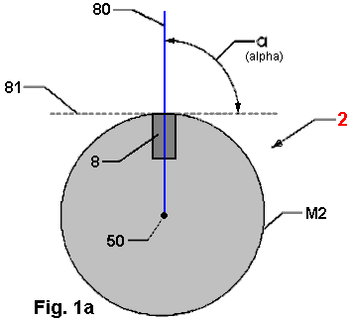

Fig.1 è una rappresentazione schematica del dispositivo.

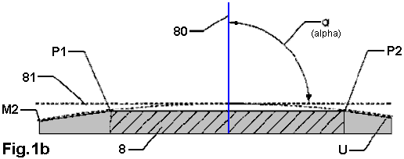

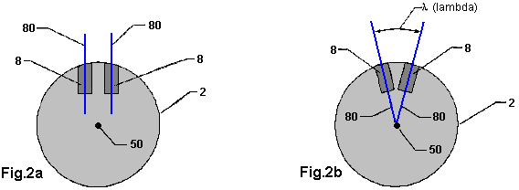

Fig.2a è una vista obliqua del statore interno senza magneti e Fig.2b è una vista dello statore interno perpendicolarmente all'asse dell'albero.

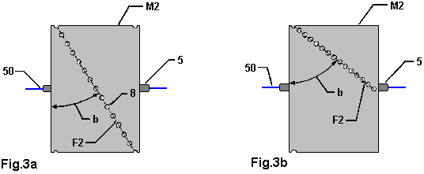

Fig.3 Mostra una disposizione per il magnete interno dello statore.

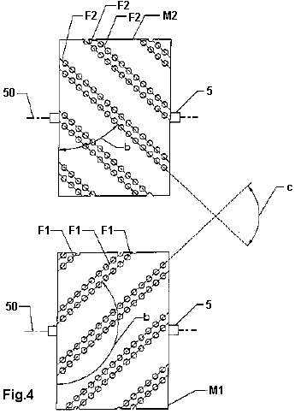

Fig.4 una sezione attraverso l'interno dello statore, lungo la linea A--A indicata nella Fig.12b

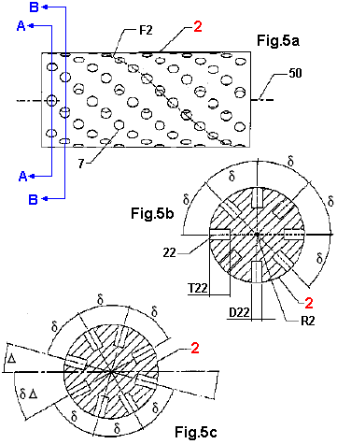

Fig.5a è una vista del dispositivo di fissaggio perpendicolare all'asse dell'albero e Fig.5b è una vista del dispositivo di fissaggio nella direzione dell'asse dell'albero.

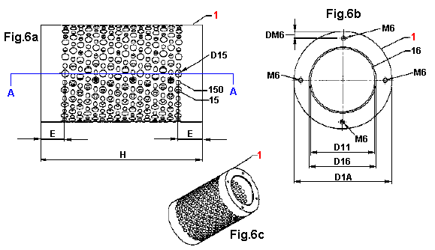

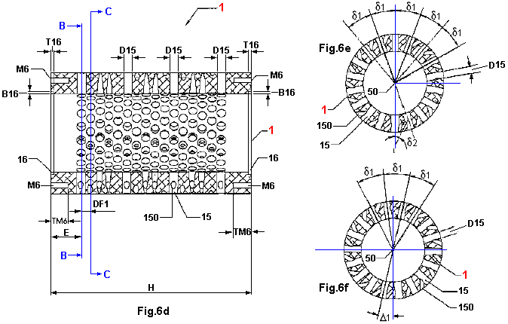

Fig.6 è una vista prospettica del rotore.

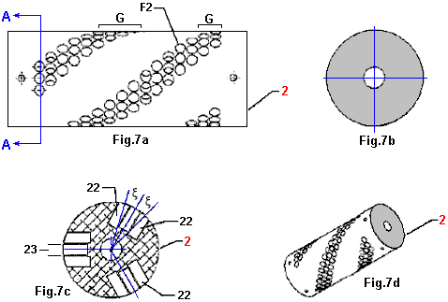

Fig.7a è una vista schematica dello statore e rotore interno. Fig.7b è un diagramma di possibile angolo dell'asse magnetico dei magneti nel rotore;

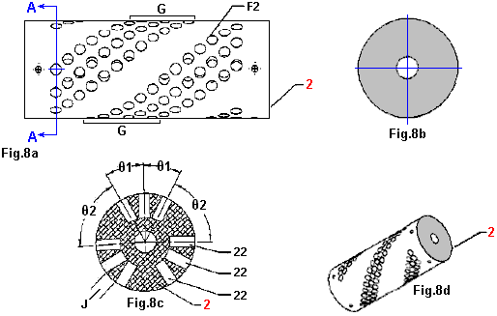

Fig.8a mostra la disposizione magnetico del rotore, lungo la direzione X-Y indicato in Fig.16. Fig.8b è una vista dettagliata del rotore mostrato nella Fig.8a.

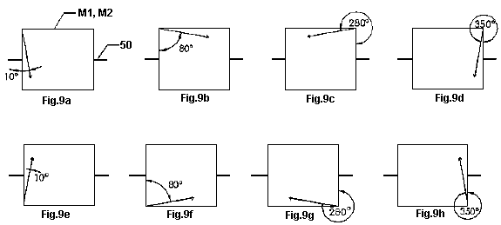

Fig.9a a 9h mostrano gli angoli di insiemi di magneti installati nel rotore quando visto dal lato. Questi sono mostrati in maggiore dettaglio più avanti in questa descrizione..

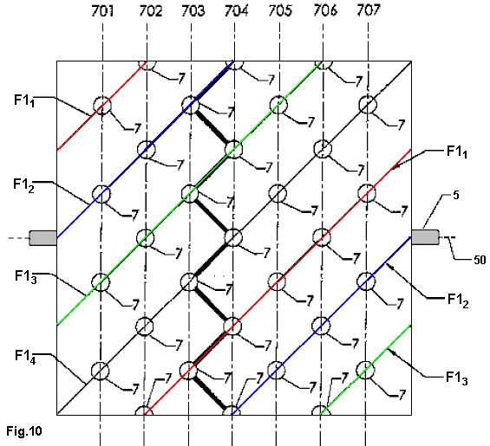

Fig.10 mostra la posizione delle stringhe magneti incorporati nel rotore. Questi sono in dettaglio più avanti.

Fig.11 mostra la disposizione dei magneti su entrambi statori e il rotore, indicata come una sezione lungo l'asse dell'albero.

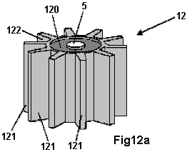

Fig.12a mostra la disposizione dei magneti del rotore, come si vede in una vista ortogonale all'asse longitudinale del rotore.

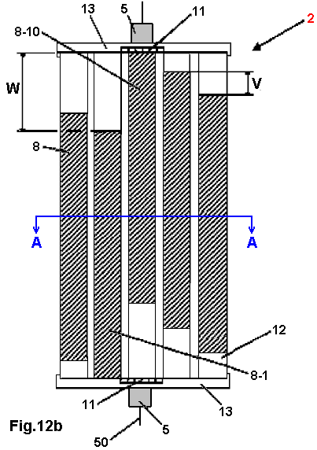

Fig.12b mostra la disposizione dei magneti del rotore, come si vede in una vista ortogonale all'asse longitudinale del rotore.

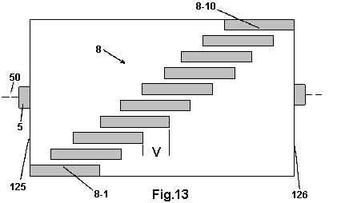

Fig.13 mostra il posizionamento a gradini dei magneti del rotore. Questa vista mostra la superficie del rotore ed il suo albero, apriva e disteso in piano. Cioè, lo spettacolo rettangolo qui è effettivamente la totalità della superficie cilindrica del rotore. In questa vista, le alette tra i magneti non mostra per sottolineare il passo dei magneti rispetto all'altro.

DESCRIZIONE DETTAGLIATA
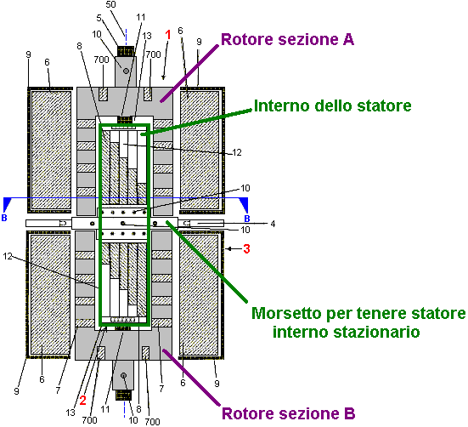

Fig.1 mostra una rappresentazione schematica del dispositivo avente uno statore interno 2, un rotore 1 ed uno statore esterno 3, che sono disposti coassialmente attorno all'asse dell'albero 50 di un perno astiforme albero 5. Lo statore interno cilindrico 2 presenta a ciascuna estremità, un cappuccio terminale 13 che è nella forma di un disco circolare con un cuscinetto a sfere 11 montato su di esso. Il cuscinetto 11, mantiene la posizione interna dello statore 2 rispetto all'albero 5. L'albero di azionamento 5 è normalmente costituito da un materiale non magnetico come plastica, (non acciaio) e tipicamente, ha un diametro di 10 mm a 40 mm e una lunghezza di 100 mm a 400 mm.

L'interno dello statore 2 presenta un nucleo 12 con magneti 8 montato sulla sua superficie esterna. L'interno dello statore 2 è tenuto fermo da un dispositivo 4 di montaggio, che viene fissato in posizione in un contenitore metallico (non mostrato), e viene tenuta saldamente fissato in questo modo.

Il rotore 1 è costituito da due speculari tamburi rotore, ciascuno con una sezione di tubo e di una sezione di disco circolare che è rigidamente fissata all'albero motore 5 mediante perni filettati 10. Ciascuno dei tamburi rotore ha magneti 7 montato su di esso. Questi magneti 7, sono posizionati in cinque punti distinti e hanno un polo magnetico rivolto verso l'albero e l'altro polo rivolto radialmente verso l'esterno.
I tamburi rotore sono posizionati in modo che ci sia un traferro cilindrico tra loro e l'interno dello statore 2. Questo traferro è generalmente dell'ordine di 3 mm a 50 mm. Sebbene le due metà del rotore sono separati dal 4 meccanismo di bloccaggio che impedisce lo statore interno dalla rotazione, le due metà del rotore sono posizionati in modo che i magneti in essi sono in equilibrio e quindi non c'è forza irregolare generato quando l'albero 5 è filata ad alta velocità. Alle estremità dei tamburi rotore vi sono 700 magneti come l'obiettivo di questo progetto è di avere il rotore sospeso magneticamente.
L'esterno dello statore 3 è composto da due cilindri mezzo separati 9. Ciascuno di questi cilindri 9, contiene magneti 6 montato sul suo lato interno. Benché ogni sezione dello statore esterno è costituito da un cilindro cavo, le estremità esterne del corpo statore formare un disco completo che circonda l'albero motore 5 e formando un involucro completo invece di lasciare il dispositivo aperto alle estremità. Vi è uno spazio d'aria tra le facce dei magneti montati sulla superficie interna della cornice cilindrica 9 e le facce dei magneti montati sul rotore. Questi insiemi di magneti di fronte all'altro e il traferro tra loro è anche tipicamente 3 mm a 50 mm. I magneti su ciascuno dei statori sono paralleli all'asse dell'albero 50. Gli statori esterno è costruito in modo che possa essere spostato rispetto allo statore interno, alterando così la loro sovrapposizione magnetici. Questa alterazione può essere effettuata spostando il statore esterno quando il motore è effettivamente in esecuzione.
I magneti designati 6, 7, e 8, sono magneti dipolo e in una forma di realizzazione preferita, questi sono magneti permanenti, per esempio, costituito da SmCo (Samaria cobalto) e / o NdFeB (neodimio / ferro / boro). E 'anche possibile che uno o più di questi magneti per essere un elettromagnete. La densità del flusso magnetico dei magneti 6, 7, e 8 è preferibilmente in un intervallo 0,4-1,4 Tesla.
Il telaio è realizzato preferibilmente da un materiale non magnetico come alluminio con uno spessore da 2 mm a 10 mm.

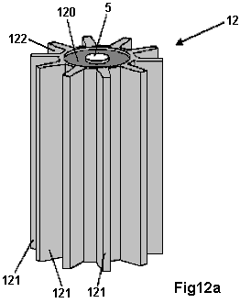

Fig.12a mostra un telaio interno statore costituito da un materiale non magnetico (ad esempio alluminio o rame). Il telaio 12 presenta un cilindro circolare 120 che è attaccato alla sua superficie esterna, nervature radiali 121. Ciascuna di queste nervature estende lungo l'asse centrale del cilindro 120 per tutta la lunghezza del cilindro, cioè dalla sua base 'alla superficie superiore. Le nervature sono distribuiti uniformemente lungo la circonferenza del cilindro, formando scanalature 122. Cilindro 120 ha un foro centrale lungo il suo asse per albero 5 a scorrere. Entrambe le superfici di estremità del cilindro 120 sono incassati per accogliere uno dei cuscinetti a sfera 11. Il diametro del nucleo di statore 12 è tipicamente da 50 mm a 500 mm con una lunghezza di 100 mm a 300 mm. La larghezza del nervature 121 è generalmente non più di 100 mm ed è di solito circa 20% della lunghezza delle nervature 121.
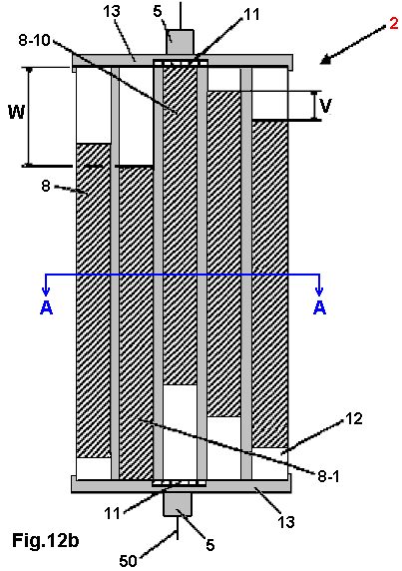

Fig.12b mostra una rappresentazione schematica del 2 statore interno. L'interno dello statore 2 è composto da telaio interno dello statore 12, i magneti 8 e l'estremità tappi 13. I magneti 8 sono di uguale lunghezza, ma la loro lunghezza è inferiore alla lunghezza del nucleo di statore 12. Questi magneti formare la superficie esterna dello statore. Sono seduti nelle scanalature 122 e trattenuto in posizione dalle nervature 121. Il primo magnete 8-1 è inserita a filo con l'estremità cappuccio 13. I magneti altre 8 hanno ciascuno Vuno spostamento assiale lungo l'asse dell'albero 50 disposta in modo che ci sia un passo anche dei magneti alle 8-10 magnete finali sbattere contro la seconda piastra di estremità 13. Il assiale V offset è il gap W totale complessivo diviso per (n -1), dove n è il numero di magneti e così, V varia con il numero di magneti utilizzati. In una disposizione tipica, V è il 5% della lunghezza dei magneti 8.
La fine tappi 13 hanno un diametro di 50 mm a 500 mm e spessore di 5 mm a 20 mm. Una lunghezza tipica di magneti 8 è 100 mm. Le dimensioni magnete sono disposte in modo che quando sono posizionate nelle scanalature 122, l'interno dello statore 2 presenta una superficie esterna sostanzialmente uniforme.

Fig.13 mostra una vista aperta-out della superficie esterna dello statore interno 2. Qui, dieci magneti 8 sono
disposti con spaziatura uniforme. La faccia inferiore del cono magneti nella direzione dell'asse dell'albero 50
e quindi hanno una larghezza minore, vicino al centro dello statore quanto non facciano sulla superficie esterna. 8-1 il primo magnete è posizionato con la sua faccia di estremità allineata con la base 125 del nucleo statore interno 12. Rimanenti nove magneti (8-2 a 8-10) sono ciascuno compensati dalla somma V con magnete 8-10 ultimi raggiungono la superficie superiore del nucleo dello statore interno 126.

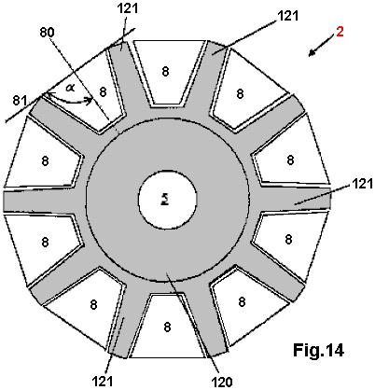

Fig.14 mostra una sezione trasversale attraverso lo statore interno 2 lungo il piano A -A di Fig.12b. L'interno dello statore 2 presenta una cavità 120 cilindro, attraverso il quale l'asse centrale dell'albero 5 passaggi. Corre lungo la superficie esterna del cilindro sono le costole 121. Il cilindro cavo 120 ha tipicamente un diametro di 100 mm e una lunghezza di 170 mm. I vuoti formati tra le nervature 121 i magneti 8 sono posti. Quando visto nel piano A -A questi magneti hanno una sezione trasversale trapezoidale. Questi magneti hanno due poli magnetici ed i magneti sono posizionati in modo che l'asse magnetico 80 che passa attraverso i due poli è radiale all'interno del piano di sezione A -A. Un angolo α [alpha] formata alla intersezione dell'asse di dipolo magnetico di un magnete 80 8 e il 81 tangente alla nervature 121 può avere un valore compreso tra 14 gradi e 90 gradi. Nel caso mostrato in Fig.14 L'angolo alfa è di 90 gradi.

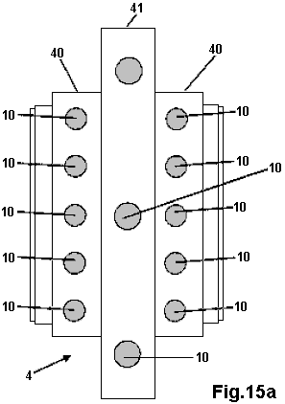

Fig.15a mostra il dispositivo di fissaggio 4 in una vista perpendicolare all'asse dell'albero 50. Il 4 dispositivo di fissaggio ha un interno cavo 40 cilindro con un raggio più piccolo ed una esterna piastra anello di fissaggio 41 con grande raggio. Il cilindro interno cavo 40 e l'anello esterno piastra di fissaggio 41 sono collegati insieme. Il cilindro cavo 40 è utilizzato per ricevere e fissare l'interno dello statore 2 per mezzo di viti 10. L'anello di fissaggio 41 è parte di un contenitore metallico (non mostrato) per trattenere il dispositivo saldamente posizionata.

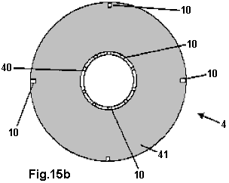

Fig.15b mostra il dispositivo 4 di fissaggio in una vista nella direzione dell'asse dell'albero 50. Piastra anello di montaggio 41 ha a propria periferia, quattro viti 10 per il fissaggio al contenitore metallico del cilindro cavo 40, che presenta sulla sua circonferenza, una pluralità di viti 10 per il fissaggio statore interno in posizione.

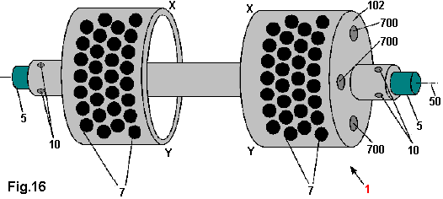

Fig.16 è una vista del rotore 1, che è fissata all'albero 5 tramite le viti 10. Il rotore 1 è costituito da due tamburi separati fissata ad un albero centrale cavo. Montato nella sua superficie esterna una serie di magneti 7 affondato in fori circolari. Rotore stesso è costruito utilizzando un materiale non magnetico come alluminio o rame. La distanza tra i due tamburi rotore è di 15 mm e hanno un diametro esterno di 165 mm, un'altezza di 70 mm e uno spessore di 26 mm. Ogni tamburo rotore ha una superficie superiore del disco anulare 102, in cui due o più magneti 700 sono affondate. Questi sono posizionati in modo uniforme attorno alla circonferenza del disco, come mostrato nel diagramma. L'asse di dipolo magnetico dei magneti 700 è parallelo all'asse dell'albero 50.

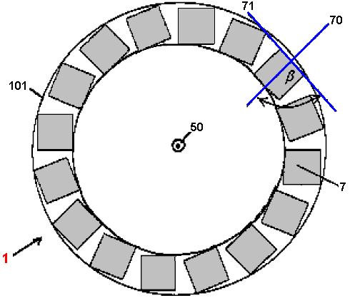

Fig.17a è una rappresentazione schematica dei possibili orientamenti del rotore magneti 7 quando visto come visto guardando parallelamente all'asse dell'albero 50. L'asse magnetico del rotore 70 dipolo magneti sette è in un piano radiale all'asse di albero 50. L'angolo β [beta] tra l'asse di dipolo magnetico 70 e la tangente 71 sfonda la periferia esterna del cilindro cavo 101 del rotore 1 e questo angolo può avere valori tra 14 gradi e 90 gradi.

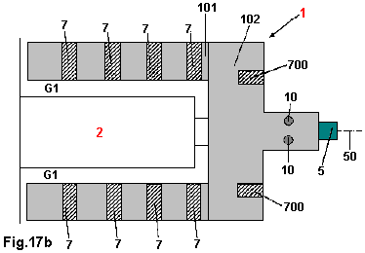

Fig17b è una vista schematica di un tamburo del rotore e dello statore parte interna 2, in cui la vista è perpendicolare all'asse dell'albero 50. Il rotore 1 è fissato all'albero 5 tramite le viti 10 e tenuto rigidamente in posizione. L'albero 5 passa attraverso un cuscinetto a sfere inserto nello statore interno 2 e quindi può ruotare liberamente rispetto allo statore interno. Il rotore ha due tamburo, o campana, sezioni che circondano l'interno dello statore. Il rotore 1 presenta una sezione cilindrica cava 101, che si estende dalla superficie superiore 102. Poiché l'interno dello statore è fisso e impedisce la rotazione da esso è dispositivo di ancoraggio (componente 4 in Fig.1), il rotore gira il cilindro cavo 101 intorno. Il cilindro cavo 101 del rotore 1 è separato dallo statore interno 2 da un traferro anulare G1. L'incavo 101 cilindro del rotore 1 ha magneti 7 affondate nei fori in esso. La superficie superiore 102 del rotore 1 presenta inoltre fori in esso e questi sono utilizzati per installare il 700 magneti in esso.

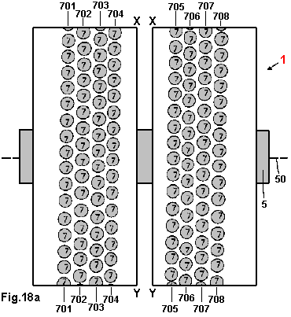

Fig.18a mostra le superfici esterne delle due metà del tamburo rotore 1 distesi anziché curvato in un cerchio nel X -piano Y in Fig.16. Questa superficie è perpendicolare all'asse dell'albero 50 e sono posizionati righe di magneti 7 in righe 701-708. Ciascuna di queste righe è leggermente spostata rispetto alla fila accanto, risultante in un zig-zag disposizione dei magneti 7.

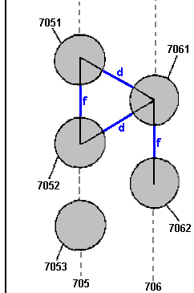

Fig.18b mostra in dettaglio ingrandito, il posizionamento del 7 magneti mostrato in Fig.18a. I centri dei magneti 7 nelle righe 705 e 706 hanno una costante f separazione tra i loro bordi. La distanza tra due righe adiacenti, diciamo, 705 e 706, è scelto in modo che la disposizione è come mostrato in Fig.18b con costante separazione magnetica di lunghezza d tra i bordi dei magneti in file adiacenti. Ad esempio, i magneti 7051 e 7052 sono esattamente alla stessa distanza come magneti 7061 e 7062 riga adiacente 706. Inoltre, i centri dei tre magneti 7051, 7052 e 7061 formano un triangolo isoscele. Questa relazione vale per tutti i magneti in tutto sette serie 701-708. Sebbene i magneti 7 sono mostrati nei diagrammi come essere circolare, potrebbero benissimo essere altre forme come quadrata o esagonale.
La lunghezza d varia da circa 3 mm a 50 mm. Una distanza che è particolarmente preferito, è di 5 mm. I f gamme delle distanze da circa 10 mm a 70 mm.

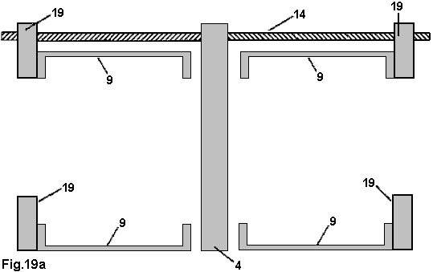

Fig.19a mostra una sezione longitudinale del contenitore metallico del dispositivo, cioè una sezione parallela all'asse dell'albero 50. L'alloggiamento meccanico comprende il pezzo di supporto 4 per il bloccaggio interno dello statore 2 per impedirne la rotazione, il supporto 19 per guidare le parti mobili dello statore esterno 3, ed uno stelo filettato 14 rotante che può spostare entrambe le metà dello statore esterno 3 rispetto al rotore e /
o l'interno dello statore 2. L'albero ingranaggio 14 ha due sezioni filettate con fili che corrono in direzioni opposte (filettature a destra e sinistra). La rotazione di tale albero provoca le due metà dell'alloggiamento esterno dello statore per spostare in modo simmetrico in direzioni opposte, verso l'interno o verso l'esterno. I dispositivi di guida 19 sono montati sull'albero primario 14 e quindi muoversi solo in un piano. Le sezioni cilindriche esterne 9 che casa lo statore esterno 3 sono fissati saldamente all'estremità tappi 19. Tipicamente, questo alloggiamento meccanico ha una altezza di 400 a 600 mm, una larghezza di 400 mm e una profondità di 530 mm.

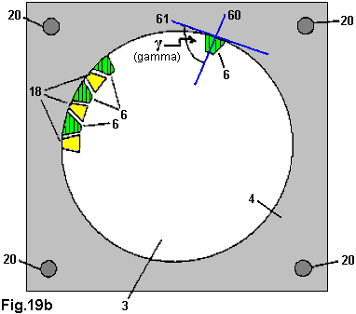

Fig.19b è una sezione attraverso lo statore esterno 3, il piano di sezione perpendicolare all'asse dell'albero 50. L'esterno dello statore 3 è disposto in esso, un anello di fissaggio non magnetiche 18, tra cui i magneti sono fissati 6. Per ragioni di chiarezza, solo alcuni dei magneti 6 sono presenti anche se questi magneti sono montati su tutta la circonferenza dello statore esterno 3. La dimensione dei magneti 6 e gli elementi di fissaggio non magnetici 18 è scelto in modo da formare un cilindro cavo, il cui asse centrale è nella direzione dell'asse dell'albero 50. L'asse di dipolo magnetico 60 dei magneti 6 sono perpendicolari all'asse dell'albero 50. Un angolo γ [gamma] tra l'asse di dipolo magnetico 60 e 61 tangente alla periferia esterna del cavo 3 cilindrico esterno dello statore è compreso tra 14 gradi e 90 gradi. L'esterno dello statore 3 è collegato al blocco di montaggio 4, che comprende le colonne di fissaggio 20.

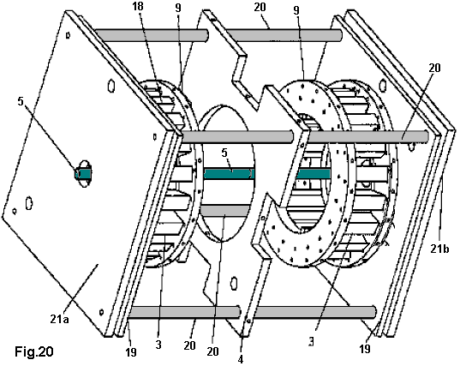

Fig.20 è una vista prospettica del contenitore metallico del dispositivo. Ulteriori dettagli pratici sono disponibili nel brevetto.

Donald Kelly Motore Magneti Permanenti.
Nel 1979, il signor Kelly è stato concesso un brevetto su un motore a magnete permanente del design. Egli commenti che oltre che essere molto difficile generare potenza sufficiente per spostare meccanicamente magneti dello statore leggermente per ottenere la rotazione continua, il tasso risultante di giri è molto bassa. Per tali motivi, si è scelto di spostare i magneti dello statore leggermente con piccoli motori DC. Il suo design è incluso qui perché è un concetto che è relativamente facile da capire. L'idea generale non è dissimile da quella di Stefano Kundel che gira i magneti dello statore con un solenoide, come illustrato in precedenza in questo capitolo. L'obiettivo è quello di usare una piccola corrente elettrica per generare una rotazione potente molto maggiore di quanto sarebbe possibile dalla stessa corrente elettrica, e quindi, produrre ciò che è in effetti, una moltiplicazione di potenza attraverso l'uso di magneti permanenti. Una copia leggermente diversa del suo brevetto è mostrata in Appendice.

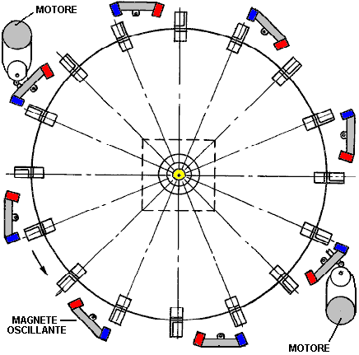

L'operazione è una strategia semplice. Otto serie di magneti sono montate su bilancieri. Questi hanno due posizioni principali. Nella prima posizione, i magneti bilancieri attirano i magneti montati sul rotore. Quando il rotore si sposta a causa di questa attrazione e raggiunge un punto in cui non è in procinto di essere un peso all'indietro sul rotore, la posizione dei bilancieri è modificato in modo che la prima serie di magneti bilancieri sono spostati fuori strada ad una posizione dove hanno scarso effetto a causa della loro distanza maggiore dal magneti del rotore. Questo movimento a bilico si muove anche magneti di polarità opposta che spingono i magneti del rotore sulla loro strada. In questo disegno, l'attrazione e la spinta sono applicati a diversi gruppi di magneti. Se l'attrazione è il magneti 1, 3, 5, ecc allora la spinta è di magneti 2,4,6, ecc Ma, nonostante ciò, la spinta e vengono applicate a ogni magnete del rotore che passa. La potenza necessaria per azionare il motore elettrico è minimo come la potenza del motore è fornita dai magneti. Invece di due motori piccoli, sarebbe possibile azionare i bilancieri utilizzando solenoidi piccole e se il motore viene usato per alimentare un generatore elettrico, quindi il disegno potrebbe essere autoalimentato utilizzando parte della produzione elettrica da fornire la necessaria potenza di ingresso. Il disegno qui sopra mostra un solo strato del motore, ma ci possono essere strati come che vuoi, ognuno di questi aziona l'albero di singola uscita, e aumentando il suo potere ad ogni livello.

Motore a Magnete "Perendev" di Mike Brady.
Uno dei motori a magneti permanenti più noto è il motore "Perendev", che cattura l'immaginazione di molte persone. Si dice che decine di questi motori sono stati fatti e venduti come motori / generatori con una potenza non inferiore a 100 kilowatt. Per quanto ne so, questo non è stato confermato, non ci sono stati test indipendenti effettuate sul motore diverso da un breve test da Sterling Allan. Tuttavia, vorrei sottolineare ancora una volta che è molto difficile ottenere qualsiasi magneti permanenti solo esercizio del motore ed è molto più facile per iniziare con uno come il motore Adams mostrato nel capitolo 2, o il Charles Flynn motore illustrato in precedenza in questo capitolo. Si prega di notare anche che i magneti utilizzati in questo progetto sono non standard magneti e così sarà difficile da ottenere e, probabilmente, molto costoso a causa di questo e specializzato schermatura magnetica viene utilizzata.

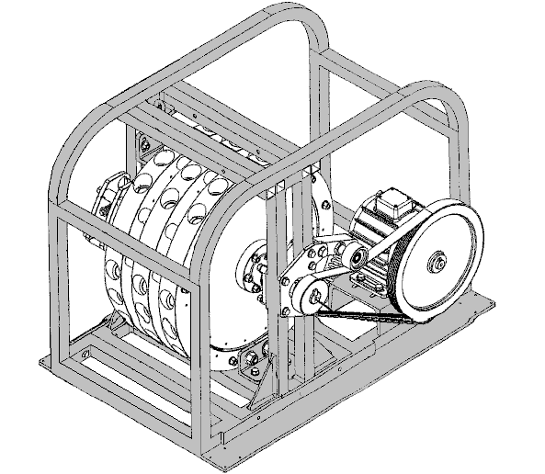

Brevetto di Mike WO 2006/045333 A1 del 4 maggio 2006, è mostrata in appendice. A metà del 2010, Mike aveva tanta difficoltà a ottenere il suo design nella produzione commerciale che i suoi finanziatori sono più insoddisfatti della situazione, e se Mike sta avendo difficoltà a replicare (come ha fatto Howard Johnson con il suo motore a magneti), poi un nuovo arrivato questo campo farebbe bene a restare con i motori a magneti che utilizzano il movimento dei magneti dello statore, come Don Kelly, Stephen Kundel e altri, o con motori a magneti meccanico o elettrico, come la schermatura Flynn Charles motore, il Robert Tracy motore, o Jines il motore.

La Schermatura Magnetica della Pasi Mäkilä
Un metodo per bloccare un campo magnetico utilizzando materiali semplici, si formano Pasi Mäkilä della Finlandia. Suo video mostrare questo è a https://www.youtube.com/watch?v=14ayyu9PVSI e si concentra sulla immissione schermatura intorno un magnete cilindrico:
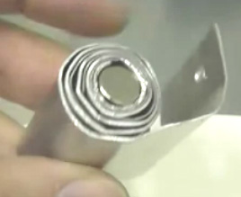

Tuttavia, quando viene utilizzato come protezione generale, una serie di acciaio piatto e strati di alluminio può essere utilizzata e mentre Pasi utilizza 1,5 mm spessore e zincato lamiera alluminio 1 mm spessore egli suggerisce usando fogli più sottili. Egli suggerisce usando quattro strati di acciaio con un foglio di alluminio tra le lamiere di acciaio e forse uno o più strati di alluminio all'esterno. Obiettivo principale di Pasi è quello di condividere questa disposizione per permettere alle persone di fare motori a magnete permanente. Una disposizione che potrebbe essere la pena di provare è utilizzare la schermatura per bloccare il trascinamento all'indietro dei magneti di rotore passando magneti dello statore, forse come questo:

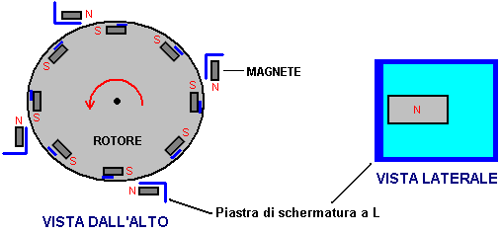

Con questa disposizione, i poli sud dei magneti di rotore sono attratti ai poli nord esposti dei magneti dello statore, causando il rotore ruotare. Appena un rotore sud passa statore del Polo Nord, lo statore schermatura blocchi il reverse pull che normalmente rallentano il rotore.

Abbiamo poi la repulsione del polo nord del magnete statore e il polo nord del magnete rotore. Per bloccare che, una breve lunghezza della schermatura è posizionata accanto alla fine del polo nord del magnete rotore. Probabilmente sarebbe un vantaggio per eseguire il polo nord di statore schermatura sopra la parte superiore e parte inferiore del magnete rotore per causare blocco magnetico principali.

Questo disegno di un motore magnetico è solo un suggerimento e non ancora è stato costruito e testato.

Il Suggerimento di Due Rotori
Quando pensi di schermatura magneti utilizzando ferro o acciaio, è necessario ricordare che calamite frigo bastone a frigoriferi perché i frigoriferi sono realizzati in acciaio. Ciò dimostra il fatto che c'è un'attrazione tra magneti e di ferro o di acciaio. Di conseguenza, se un magnete è schermato con acciaio in modo che blocca tutto il campo magnetico del magnete, un secondo magnete sarà attratti a quel metallo materiale di schermatura. Presso http://www.youtube.com/watch?v=vUcWn1x3Tss c'è, al momento attuale, un video di "magneticveil", dove egli propone l'utilizzo di questa funzione di schermatura semplice nella costruzione di un motore a magnete.

Egli suggerisce usando due rotori orientata insieme. I rotori hanno magneti su di loro, ma ai fini della spiegazione, solo un paio di magneti sono mostrati qui:

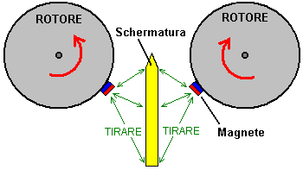

Ogni magnete è attratto al materiale metallo scudo tra i rotori. Questo fa sì che i rotori a ruotare nella direzione indicata dalle frecce rosse. I magneti sono attratti al punto più vicino allo scudo che essi possono raggiungere come indicato qui:

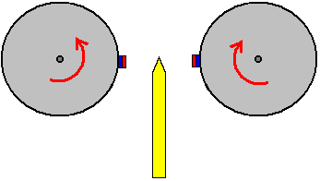

A questo punto ti aspetteresti i rotori per fermare lo spostamento e la serratura in una posizione stazionaria. Tuttavia, l'idea interessante è quello di regolare la forma dello scudo come questo:

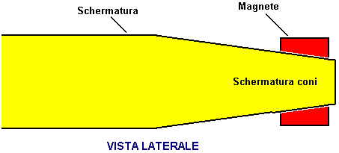

Alla fine dello scudo, la larghezza è ridotta e rastremata in modo che il campo magnetico da magnete dietro esso corrisponde esattamente l'attrazione del magnete sul lato dello scudo. Questo ha l'effetto di dare una zona completamente neutrale alla punta dello scudo, con né un'attrazione o una repulsione in quella regione. Il grado di rastrematura dipende dalla forza i magneti, lo spessore e il materiale lo scudo e la spaziatura tra i magneti e lo scudo, e ha bisogno di essere scoperti da esperimento.

Questa zona neutra si ferma lì, essendo un pull principale tra i magneti e lo scudo, e così lo slancio trasporta i rotori oltre la fine dello scudo. Questo produce una situazione come questa:

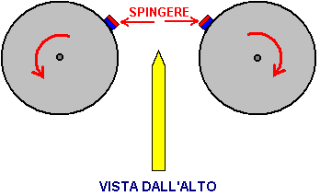

Qui, i magneti hanno spostato oltre lo scudo e l'altro sono fortemente repellente. Sono oltre gli assi dei rotori, quindi la forza di repulsione produce un effetto di tornitura su ogni rotore. Questa è la situazione con solo un paio di magneti, ma ogni rotore avrà molti magneti su di esso. Questo produce un effetto di rotazione supplementare. Considerare solo un altro paio di magneti, nella stessa posizione come nostro primo diagramma:

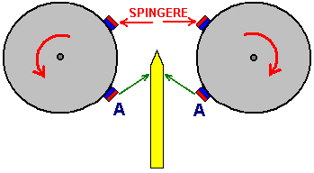

L'attrazione tra i magneti "A" e lo scudo, aggiunge alla rotazione causata dalla Spinta tra i magneti non schermati. Questa disposizione dei magneti e scudo dovrebbe consentire una rotazione continua di entrambi i rotori e il motore può essere fermata rimuovendo lo scudo.

Si noti che questa disposizione utilizza magneti in modalità di repulsione. Cioè, i polacchi rivolte dei magneti su entrambi i rotori sono uguali. Ci sono state segnalazioni di motori a magnete permanente dove i magneti erano in modalità repulsione, e mentre questi motori ha funzionato bene, si è constatato che dopo circa tre mesi, i magneti hanno perso la loro magnetizzazione. Se possibile, i magneti devono essere utilizzati nella loro modalità di attrazione. Questo non è possibile nella disposizione twin-rotor sopra, quindi se uno è in costruzione, potrebbe essere una buona idea per organizzare la costruzione fisica in modo che i magneti del rotore possono essere facilmente rimosso. Questo permette di remagnetisation dei magneti, o in alternativa, la loro sostituzione, se vengono utilizzati tipi molto economici.

Il Motore a Magnete Permanente di Victor Diduck
Numero domanda di brevetto USA US2007/0296284 del 27 dicembre 2007, ci viene mostrato un design convincente per un motore potente magnete permanente. Ecco uno delle incarnazioni di tale brevetto – uno che sembra ragionevolmente facile da costruire.

Motore Magnetico
Astratto:
Un motore magnetico, avendo un complessivo di azionamento magnetico magneticamente accoppiato a un assembly schiavo magnetico. L'Assemblea di auto ha almeno un magnete di azionamento. In una incarnazione il magnete di azionamento è montato su una cappottatura. In un'altra incarnazione il magnete di azionamento è montato su una ruota di azionamento. L'Assemblea di schiavo abbia almeno una ruota di schiavo montata su un albero di schiavo. Magnete almeno uno schiavo è montato sulla ruota schiavo. In una incarnazione magneti schiavo sono montati in scanalature corre diagonalmente attraverso la faccia della ruota schiavo. In un'altra incarnazione i magneti schiavo sono montati in tacche tagliate alla ruota di schiavo. Il magnete di azionamento è accoppiato magneticamente al magnete schiavo con i pali disposti in un orientamento come facce come. Il divario tra il magnete di azionamento e schiavo magnete può essere regolato per ottimizzare l'accoppiamento magnetico il tra di loro. Ruota schiavo ed il suo albero di schiavo sono causati per ruotare tramite l'accoppiamento magnetico tra il magnete di azionamento e il magnete di schiavo. L'albero di schiavo può essere accoppiato ad un dispositivo di output come un generatore elettrico.

SFONDO DELL'INVENZIONE
Ci sono stati vari tentativi di perfezionare i motori magnetici; per esempio, US Pat. N° 4.151.431 rilasciato al Howard Johnson. Tuttavia, nella maggior parte dei tali dispositivi non modelli di lavoro sono stati raggiunti. Al fine di rendere un motore a magnete permanente a farlo funzionare è necessario realizzare una funzione di commutazione equivalente a quello compiuto in motori elettrici di pennelli, commutatori, corrente alternata o altri mezzi. Nel magnete permanente dispersione magnetica motori deve essere schermati in modo da ridurre l'energia perduto come energia di correnti parassite. Una corretta combinazione di materiali, geometria e magnetico concentrazione è necessaria per poter costruire un motore magnetico che può funzionare continuamente.

RIASSUNTO DELL'INVENZIONE
Un motore magnetico è fornito comprendente un complessivo di azionamento magnetico magneticamente accoppiati a un assembly schiavo magnetico. Il montaggio magnetico schiavo include un albero di schiavo girevole su cui è montato almeno una ruota girevole schiavo. Su slave ruota è magnete montato almeno uno schiavo. Il complessivo di azionamento magnetico include almeno un magnete di azionamento che è accoppiato magneticamente al magnete in un orientamento come facce come schiavo. Come risultato il magnetico accoppiamento tra il magnete di azionamento e il magnete di schiavo, forze magnetiche prodotte tra unità unità accoppiate slave e magnete magnete ruota girevole schiavo, facendolo ruotare e quindi causando lo schiavo dell'albero di ruotare. L'albero di schiavo è accoppiato ad un dispositivo di output come l'armatura di un generatore elettrico.

L'Assemblea di schiavo è accoppiato a un fotogramma. Le ruote schiavo sono fissate all'albero in modo che le ruote ruotano insieme. Ogni ruota schiavo ha incorporato nella sua superficie una pluralità di magneti schiavo impostato in rientranze tagliate nella ruota di schiavo. Un polo di ogni magnete schiavo è esposto e rivolto verso l'esterno dalla superficie della ruota schiavo, e l'altro polo del magnete affronta la ruota di schiavo. Sia il polo nord o il polo sud dello schiavo magneti possono affrontare verso l'esterno, finché ogni magnete ha il palo stesso verso l'esterno.

In una incarnazione rientri nelle ruote per ricevere la forma di magneti schiavo schiavo distanziati solchi paralleli, separati in esecuzione da un lato della superficie della ruota schiavo a altro per ricevere i magneti di schiavo. L'angolo di ogni solco su tutta la superficie della ruota schiavo è preferibilmente circa 35 gradi rispetto alla orizzontale. La direzione di orientamento delle scanalature di altro delle ruote schiavo è anche circa 35 gradi al largo di orizzontale, ma in direzione opposta a quella della prima ruota.

In un'altra incarnazione rientri nelle ruote per ricevere i magneti schiavo schiavo sono tacche tagliate a ruota schiavo ad intervalli uguali e misurati lungo i bordi della ruota, a intervalli di 45 gradi essendo preferiti.

In questa incarnazione "carenatura" dell'invenzione, il complessivo di azionamento magnetico è costituito da una coppia di cappottature non magnetico circostante e sostanzialmente allegando a ciascuna delle ruote schiavo. Ogni coppia di cappottature forma una superficie semi-circolare, avendo un diametro leggermente superiore al diametro della sua ruota rispettivi slave. La curvatura concava delle cappottature affronta le ruote di schiavo. Montati sulla superficie convessa delle cappottature sono una pluralità di magneti permanenti in auto. I magneti in auto sono montati in modo che essi presentano per i magneti di schiavo il palo stesso come i magneti schiavo presenti i magneti in auto; cioè, come facce come: Nord-a-nord o sud--sud. Ruotano le cappottature né loro magneti in auto.

Nelle varie incarnazioni, il divario tra i magneti del disco e i magneti schiavo è regolabile..

BREVE DESCRIZIONE DEI DISEGNI
Ulteriori caratteristiche e vantaggi dell'invenzione sarà evidente dalla seguente descrizione dettagliata in combinato disposto con i disegni di accompagnamento, dove:
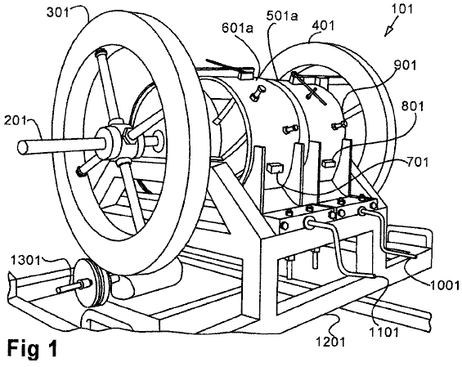
Fig.1 è una vista prospettica dell'incarnazione della cappottatura del motore magnetico con volani associata.

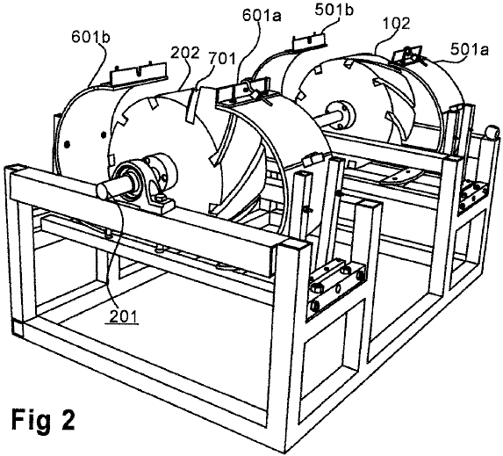
Fig.2 è parzialmente smontata vista prospettica dell'incarnazione della cappottatura del motore magnetico.

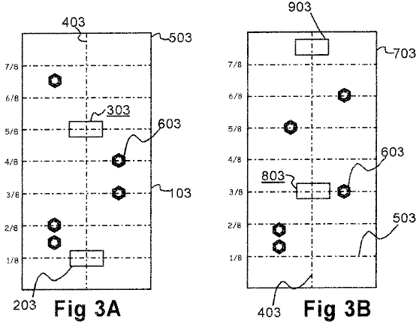
Fig.3 è un diagramma del collocamento magnete sulla cappottatura.

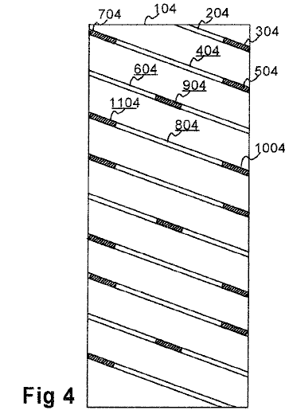
Fig.4 è un diagramma schematico della ruota di uno schiavo dell'incarnazione di cappottature indicante la posizione dei magneti permanenti.

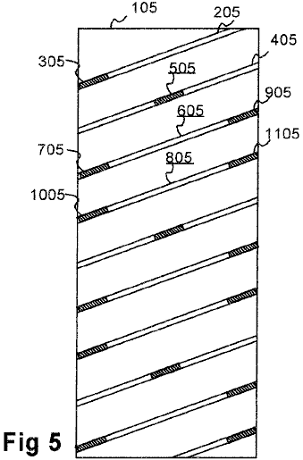
Fig.5 è un diagramma schematico di un'altra ruota schiavo dell'incarnazione di cappottature indicante la posizione dei magneti permanenti.

DESCRIZIONE DETTAGLIATA DELL'INVENZIONE
Nelle varie incarnazioni dell'invenzione c'è generalmente fornito un complessivo di azionamento magnetico e un montaggio magnetico schiavo, con un campo magnetico complessivo di azionamento all'assembly schiavo di accoppiamento tale che quando il complessivo di azionamento ruota si provoca l'Assemblea di schiavo ruotare. L'accoppiamento è interamente magnetico, dove senza catene, ingranaggi, pulegge, dischi worm o altri attacchi fisici sono necessari.

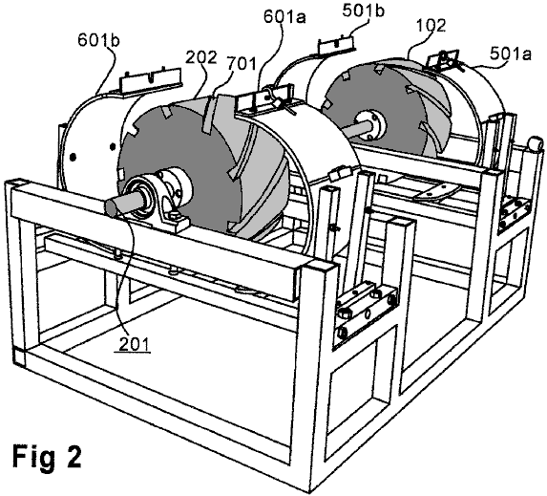

Fig.1 e Fig.2 mostrano una prima incarnazione dell'invenzione, indicato qui come l'incarnazione di "carenatura". In questa incarnazione dell'assembly schiavo magnetico del motore magnetico 101 comprende due ruote solido schiavo amagnetico 102 e 202, più chiaramente visibile in Fig.2. Le ruote schiavo sono montate su un albero di schiavo 201. Fig.1 Mostra un'incarnazione in cui volani opzionale 301, 401 sono montati sull'albero schiavo 201. I volani possono essere montate convenientemente o in prossimità dell'estremità dell'albero schiavo. Un dispositivo 1301 per la generazione di corrente elettrica è condizione che è direttamente accoppiato all'albero schiavo, o indirettamente accoppiato attraverso un volano, come mostrato in Fig.1, o anche se qualche altro elemento dell'assemblea magnetica schiavo.

Fatta eccezione per gli elementi indicati nel presente documento, l'invenzione è costruito con un materiale non magnetico. Pheotic materiali di plastica o ceramica sono attualmente preferito per le ruote di schiavo e guidano le ruote, ma una vasta gamma di materiali non-magnetici è accettabile finché il materiale non creare o aggravare le correnti parassite. Il diametro delle ruote schiavo attualmente operativi modelli è di circa 10 pollici (250 mm) e la larghezza di circa 5 pollici (125 mm). Le dimensioni ottimale delle ruote schiavo saranno determinate dall'applicazione specifica dell'invenzione.

Come si vede nella Fig.2, ogni ruota schiavo ha una pluralità di scanalature in esecuzione da un lato a altro. Una tale scanalatura è designato 701. Le scanalature in una ruota sono orientate con un angolo di circa 35 gradi a bordo ruota schiavo, mentre le scanalature della seconda ruota sono orientate a circa 35 gradi al bordo opposto, come si può vedere chiaramente nella Fig.2.

Fig.4 e Fig.5 dimostrano l'orientamento delle scanalature e il posizionamento dei magneti schiavo. I rettangoli, 104 e 105 rappresentano le superfici delle ruote schiavo, come se essi erano disposte di piatto. Le scanalature in pendio 104 di ruota schiavo verso il basso da sinistra a destra con un angolo di circa 35 gradi sull'orizzontale. Le scanalature in pendio 501 di ruota schiavo verso l'alto da sinistra a destra con un angolo di circa 35 gradi sull'orizzontale. Fig.4, solchi 204, 404, 604 e 804 sono rappresentativi delle scanalature nella ruota di uno schiavo. Scanalature 205, 405, 605 e 805 della ruota schiavo rappresentato in Fig.5 sono rappresentativi delle scanalature nell'altra ruota di schiavo.
Magneti schiavo sono montati nelle scanalature. Fig.4, rappresentante schiavo magneti sono 304, 504, 704, 904, 1004 e 1104. La posizione dei magneti schiavo preferita è che due scanalature adiacenti hanno magneti posizionati alle estremità come con 304, 504 e 704 in scanalature 204 e 404. Il solco successivo 604 ha un magnete singolo schiavo 904 posizionato centralmente. Questo schema di due scanalature con magneti di fine e il terzo con un magnete centrale si ripete. L'incarnazione preferito ha un totale di 9 scanalature e 15 schiavo magneti per ruota schiavo. Fig.5 mostra che lo stesso modello è utilizzato nella seconda ruota schiavo, per esempio nel modo in cui schiavo magneti 305, 505, 706, 905, 1005 e 1105 sono posizionati nelle scanalature 205, 405, 605 e 805.
In incarnazione preferito, il polo nord di ciascun magnete schiavo si affaccia verso l'esterno dal solco; Tuttavia, avendo il polo sud verso l'esterno produce risultati altrettanto soddisfacenti. I magneti possono essere incollati in posizione o altrimenti saldamente fissati in modo che non spostare. L'attraente forze questi magneti prodotti fronte polacchi sono autorizzate a fare contatto magnetico richiede circa 1200 ft. lbs a superare. Schiavo e auto magneti sono magneti permanenti e hanno il palo stesso verso l'esterno, generando forze repulsive su prescrizione di un misurato gauss 38.

Il complessivo di azionamento magnetico dell'incarnazione "carenatura" comprende appaiati conchiglia cappottature 601a, 601b e 501a, 501b, migliore visto in Fig.2, che mostra le cappottature in una posizione aperta, esponendo le ruote di schiavo. Fig.1 illustra le cappottature in posizione chiusa, in cui opera l'invenzione. Manovella maniglie 1001, 1101 operano verme-unità a fornire per aprire e chiudere le cappottature per regolare il divario tra le cappottature e le ruote di schiavo e, quindi, il divario tra i magneti del disco e i magneti di schiavo.

Fig.1 mstra anche magneti auto 701, 801 posizionato sulla superficie esterna delle cappottature 501a e 601a rispettivamente. Una pluralità di bulloni di ferro-magnetico 901 penetrare la cappottatura conchiglia attraverso fori filettati. Questi bulloni modificare il campo magnetico ed eliminare i punti morti. L'immissione dei magneti in auto e bulloni è discusso sotto.

Da Fig.1 si vede che la curvatura combinata delle cappottature conchiglia appaiati risultati in loro quasi che circonda la loro ruota rispettivi slave quando è in posizione chiusa. Cioè, ogni membro di una coppia di cappottatura circonda un po' meno di 180 gradi della circonferenza di ruota schiavo affinché quando giustapposti in posizione chiusa, insieme circondano quasi a 360 gradi della circonferenza ruota schiavo.

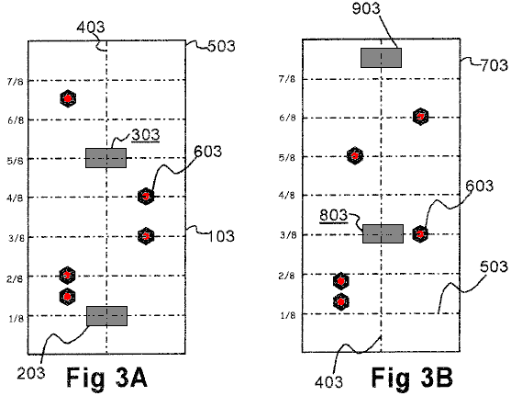

Fig.3A e Fig.3B rappresentano un modello per i magneti di schiavo di montaggio sulla superficie esterna, o convessa, di una coppia di cappottature. La figura rappresenta le cappottature-metà 103, 703, come se essi sono state poste piatta. Linee guida sono forniti nella figura per indicare le linee longitudinali di Eliminammo 403 e linee orizzontali 503 dividendo ogni cappottatura in ottavi.

Per quanto riguarda la cappottatura-metà mostrata in Fig.3A, due magneti permanenti in auto, 203, 303 sono incollati alla superficie esterna della cappottatura sulla linea 403 bisettrice la cappottatura longitudinalmente. Un magnete di azionamento 203 è collocato circa un ottavo del modo da un'estremità. Il secondo magnete di azionamento 303 è posto tre ottave del modo dalla parte opposta. Bulloni ferro-magnetico 603 sono inseriti nella cappottatura attraverso fori filettati. Lo scopo dei bulloni è di modificare il campo magnetico per eliminare i punti morti.

Per quanto riguarda la cappottatura-metà mostrato in Fig.3B, magnete di azionamento 803 è posto tre ottave del modo da un'estremità e magnete di azionamento 903 è collocato un ottavo (un sedicesimo?) del modo in cui l'altra estremità. Ancora una volta, bulloni ferro-magnetico 603 sono forniti per eliminare i punti morti del campo magnetico.

Il diametro attraverso ogni ruota schiavo è di circa 10 pollici (250 mm). Misurata dal fondo del solco 404 il diametro è di 9 pollici (225 mm). Di conseguenza, la lunghezza dell'arco dalla parte inferiore di una scanalatura sul fondo di una scanalatura adiacente è Pi pollici (cioè 3,14 pollici o 80 mm).

I magneti in auto sono incollati o altrimenti fissati saldamente alle superfici esterne o concave delle cappottature. Supponendo che i magneti schiavo aver montati nelle scanalature delle ruote schiavo con il Polo Nord rivolto verso l'esterno, il polo nord di ciascun magnete di azionamento è fissato contro la superficie del cofano così che come poli faccia un altro. Come le cappottature sono spostati verso le ruote schiavo ruotando le pedivelle 1101, 1001 i magneti auto respingono i magneti schiavo, causando le ruote schiavo ruotare.

Regolazione della spaziatura tra le cappottature e le ruote di schiavo mediante manovelle 1101, 1001 regola la forza dell'interazione dei campi dei magneti del disco e magneti schiavo e, quindi, la coppia sulle ruote schiavo.

Come mostrato in Fig.1, volani 301, 401 facoltativamente può essere montato sull'albero schiavo. La posizione preferita è presso o vicino all'estremità dell'albero.

Schiavo albero 201 giri così come risultato la forza magnetica dalle cappottature applicati alle ruote di schiavo. Questo albero può essere accoppiato ad un'uscita come l'armatura di un generatore di 1301, direttamente o tramite un volano, come mostrato. In alternativa, il motore magnetico potrebbe stessa auto una pompa idraulica di una trasmissione, riducendo così i numeri componenti di trasmissione e la complessità generale delle trasmissioni. Molte applicazioni differenti per questo motore diventano evidenti una volta che esso viene realizzato utilizzando unità permanente molto forte potenza utile magneti può essere generata.

È possibile variare le dimensioni delle ruote schiavo. Attualmente, il preferito di diametro è di circa 10 centimetri e una larghezza di 5 pollici. Il motore può funzionare con l'albero di schiavo 201 verticale o orizzontale. Mentre l'alluminio è un materiale adatto per il motore, l'uso di una plastica dura o materiali ceramici inoltre sono stati usati con successo. Pheotic plastica è attualmente preferito.

Utilizzando due ruote schiavo piuttosto che solo uno, eventuali punti morti in una ruota sarà compensati dall'altra ruota. Il limite superiore o il numero di ruote di schiavo non è ancora noto. Il limite inferiore è uno.

Patrick Kelly
www.free-energy-info.tuks.nl
www.free-energy-info.com
www.free-energy-info.co.uk

